Bộ Giáo Dục Và Đào Tạo

Trường Đại Học Ngoại Ngữ - Tin Học Thành Phố Hồ Chí Minh

**Khoa Công Nghệ Thông Tin**



**MÔN HỌC : PHÂN TÍCH THIẾT KẾ PHẦN MỀM**

**ĐỀ TÀI : PHÂN TÍCH THIẾT KẾ HỆ THỐNG Soundcloud**

**Giáo Viên Hướng Dẫn** : Ths.Bùi Thị Thanh Tú

**Thành Viên :**

1. Nguyễn Đình Thượng – MSSV: 22DH113672
2. Phạm Hoài Nghĩa – MSSV: 22DH112375
3. Bành Vĩnh Khang – MSSV: 22DH114572
4. Nguyễn Đức Tài – MSSV: 22DH114720

*Tp. Hồ chí minh, Ngày …. tháng …. năm 2023*

**Lời cảm ơn**

**Nhận xét của giảng viên**

**Bảng chữ ký**

Tác giả:

Tên: Chữ ký:

Vị trí: Ngày:

Tên: Chữ ký:

Vị trí: Ngày:

Tên: Chữ ký:

Vị trí: Ngày:

Người điều chỉnh:

Tên: Chữ ký:

Vị trí: Ngày:

Người duyệt:

Tên: Chữ ký:

Vị trí: Ngày:

|  |  |  |  |
| --- | --- | --- | --- |
| Họ và tên | Mã số sinh viên | Công việc được phân chia | Tỉ lệ hoàn thành |
| Nguyễn Đình Thượng | 22DH113672 | Quản lý thư viện, Xem profile của user khác | 90% |
| Bành Vĩnh Khang | 22DH11457 | Sử dụng soundtrack, Đăng tải soundtrack, Quản lý profile | 90% |
| Phạm Hoài Nghĩa | 22DH112375 | Cài đặt,Xem chi tiết SoundTrack,Quản lý User | 90% |
| Nguyễn Đức Tài | 22DH114720 | Đăng nhập /đăng ký ,Xem lịch sử hoạt động | 90% |

Mục lục

**Bảng chữ ký** 4

Mục lục 6

1. Giới thiệu 11

**1.1.** Mục tiêu 11

**1.2.** Phân quyền và Quản lý Tài khoản: SoundCloud có thể cung cấp các tính năng phân quyền cho phép người dùng quản lý bảo mật và quyền truy cập vào tài khoản của họCác định nghĩa và từ viết tắt 11

1.3. Tham khảo 12

2. Phân tích yêu cầu 12

**2.1.** Mô tả dự án 12

**2.2.** Actors và Use Cases 15

2.2.1. UCD Tổng quan 15

2.2.2. UCD Sử dụng SoundTracks 16

2.2.3. UCD Quản lý profile 16

2.2.4. UCD Quản lý thư viện 17

2.2.5. UCD Đăng tải SoundTrack 18

2.2.6. UCD Xem chi tiết SoundTrack 19

2.2.7. UCD Xem lịch sử hoạt động 20

2.2.8. UCD Cài đặt 21

2.2.9. UCD Quản lý User 22

2.2.10. UCD Đăng nhập/Đăng ký 22

2.2.11. UCD Xem profile của user khác 23

2.2.12. Mô tả Actors 24

2.2.13. Mô tả Use Cases 24

2.3. Bảng phân quyền User vs. Function 24

2.3.1. Guest 24

2.3.2. User 25

2.3.3. Admin 26

3. Yêu cầu chức năng 26

**3.1.** Đặc tả usecase 26

3.1.1. UC01: Đăng nhập/Đăng ký 26

3.1.2. UC02: Khám phá playlist 29

3.1.3. UC03:Khám phá SoundTrack 30

3.1.4. UC04:Quản lý thư viện 32

3.1.5. UC05:Đăng tải SoundTracks 32

3.1.6. UC06:Cài Đặt 34

3.1.7. UC07:Xem chi tiết SoundTracks 35

3.1.8. UC08:Khám phá Tracks 37

3.1.9. UC09:Sử dụng SoundTracks 38

3.1.10. UC10:Quản lý Profile 40

3.1.11. UC11:Chỉnh sửa nội dung SoundTracks 41

3.1.12. UC12:Xem Profile của User khác 43

3.1.13. UC13:Xem lịch sử hoạt động 44

3.1.14. UC14:Quản lý User 46

3.1.15. UC15:Thích Album 47

3.2. Activity Diagram 48

3.2.1. Activity Diagram: Login/Logout 48

3.2.2. Activity Diagram: Đăng nhập 48

3.2.3. Activity Diagram: Đăng nhập bằng Facebook 49

3.2.4. Activity Diagram: Đăng nhập bằng Google 50

3.2.5. Activity Diagram: Đăng nhập bằng AppeID 51

3.2.6. Activity Diagram: Đăng ký 52

3.2.7. Activity Diagram: Quên mật khẩu 52

3.2.8. Activity Diagram: Đăng xuất 53

3.2.9. Activity Diagram: Xem bảng xếp hạng 53

3.2.10. Activity Diagram: Khám phá tracks 54

3.2.11. Activity Diagram: Nghe SoundTracks 54

3.2.12. Activity Diagram: Xem chi tiết SoundTracks 55

3.2.13. Activity Diagram: Khám phá playlist 56

3.2.14. Activity Diagram:Nghe Playlist 56

3.2.15. Activity Diagram:Tạo Album 57

3.2.16. Activity Diagram: Sử dụng SoundTracks 58

3.2.17. Activity Diagram: Tố cáo Tracks 59

3.2.18. Activity Diagram: Xem profile của user khác 59

3.2.19. Activity Diagram: Xem lịch sử user khác 59

3.2.20. Activity Diagram: Tạo Station 60

3.2.21. Activity Diagram: Chia sẻ profile của user 60

3.2.22. Activity Diagram: Nhắn tin 61

3.2.23. Activity Diagram: Chặn user 61

3.2.24. Activity Diagram: Xem lịch sử hoạt động 62

3.2.25. Activity Diagram: Xem repost 62

3.2.26. Activity Diagram: Xem Soundtracks đã thích 63

3.2.27. Activity Diagram: Xem SoundTrack đã tải lên 63

3.2.28. Activity Diagram: Xem Album đã tạo 64

3.2.29. Activity Diagram: Xem Playlist đã tạo 64

3.2.30. Activity Diagram: Đăng tải SoundTracks 65

3.2.31. Activity Diagram: Thích Album 66

3.2.32. Activity Diagram:Cài đặt 66

3.2.33. Activity Diagram:Câp nhật mật khẩu 67

3.2.34. Activity Diagram:Chỉnh sửa thông tin của User 68

3.2.35. Activity Diagram:Xác thực tài khoản 69

3.2.36. Activity Diagram:Xác thực 2 yếu tố 69

3.2.37. Activity Diagram:Quản lí thư viện 70

3.2.38. Activity Diagram:Xem track đã thích 70

3.2.39. Activity Diagram:Xem lịch sử SoundTrack đã nghe 71

3.2.40. Activity Diagram: Xem Playlist đã thích 71

3.2.41. Activity Diagram:Xem Station đã thích 71

3.2.42. Activity Diagram: Xem Album đã thích 72

3.2.43. Activity Diagram: Quản lý User 73

73

3.3. Sequence Diagram 73

3.3.1. Sequence Diagram: Đăng ký/Đăng nhập 73

3.3.2. Sequence Diagram: Đăng ký tài khoản 75

3.3.3. Sequence Diagram: Đăng nhập 76

3.3.4. Sequence Diagram: Quên mật khẩu 77

3.3.5. Sequence Diagram: Đăng nhập bằng Facebook 78

3.3.6. Sequence Diagram: Đăng nhập bằng Google 79

3.3.7. Sequence Diagram: Đăng nhập bằng AppleID 80

3.3.8. Sequence Diagram: Đăng xuất 81

3.3.9. Sequence Diagram: Xem lịch sử của User khác 82

3.3.10. Sequence Diagram: Tạo Station 83

3.3.11. Sequence Diagram: Chia sẻ Profile của User khác 84

3.3.12. Sequence Diagram: Nhắn tin 85

3.3.13. Sequence Diagram: Chặn User 86

3.3.14. Sequence Diagram: Xem Report 87

3.3.15. Sequence Diagram: Nghe SoundTracks 88

3.3.16. Sequence Diagram: Lịch sử hoạt động 89

3.3.17. Sequence Diagram: Xem SoundTracks đã thích 90

3.3.18. Sequence Diagram: Xem SoundTracks đã tải lên 91

3.3.19. Sequence Diagram: Xem Playlist đã tạo 92

3.3.20. Sequence Diagram: Xem Album đã tạo 93

3.3.21. Sequence Diagram: Sử dụng SoundTracks 94

3.3.22. Sequence Diagram: Khám phá Playlist 95

3.3.23. Sequence Diagram: Nghe Playlist 96

3.3.24. Sequence Diagram: Tạo Album 97

3.3.25. Sequence Diagram: Khám phá SoundTracks 98

3.3.26. Sequence Diagram: Xem Bảng Xếp Hạng 99

3.3.27. Sequence Diagram: Xem chi tiết SoundTracks 100

3.3.28. Sequence Diagram: Tố cáo Track 102

3.3.29. Sequence Diagram: Chỉnh sửa thông tin của User 103

3.3.30. Sequence Diagram:Thích Album 104

3.3.31. Sequence Diagram:Cài đặt 105

3.3.32. Sequence Diagram:Cập nhật mật khẩu 105

3.3.33. Sequence Diagram:Chỉnh sửa thông tin 107

3.3.34. Sequence Diagram:Quản lý thư viện 108

3.3.35. Sequence Diagram: Xem Track đã thích 108

3.3.36. Sequence Diagram: Chọn lịch sử SoundTrack đãng nghe 109

3.3.37. Sequence Diagram: Xem Playlist đã thích 109

3.3.38. Sequence Diagram: Xem Station đã thích 109

3.3.39. Sequence Diagram: Xem Album đã thích 110

3.3.40. Sequence Diagram: Xem Profile của User khác 111

111

3.3.41. Sequence Diagram: Quản lý User 111

112

3.4. State Diagram 112

4. Thiết kế hệ thống 112

**4.1.** Thiết kế dữ liệu 112

4.1.1. Class Diagram 112

# Giới thiệu

## Mục tiêu

* Tải lên và Phát nhạc: Người dùng có thể tải lên các tệp âm nhạc từ máy tính hoặc thiết bị di động của họ và phát nhạc trên nền tảng SoundCloud.
* Tìm kiếm và Khám phá: Người dùng có thể tìm kiếm bài hát, nghệ sĩ, album và danh mục khác trên SoundCloud để khám phá âm nhạc mới.
* Tương tác Xã hội: SoundCloud cung cấp các tính năng xã hội cho phép người dùng tương tác với nhau bằng cách như comment, chia sẻ, like, hoặc thậm chí tạo playlist chia sẻ với bạn bè.
* Hồ sơ Người dùng: Mỗi người dùng có một hồ sơ cá nhân trên SoundCloud, nơi họ có thể tải lên và quản lý các bài hát của mình, tạo danh sách phát, và tương tác với cộng đồng.
* Thống kê và Phản hồi: SoundCloud có thể cung cấp thống kê cho người dùng về lượt nghe, lượt tải và phản hồi từ người nghe khác.
* Chức năng Tùy chỉnh và Cập nhật: Người dùng có thể tùy chỉnh cài đặt cá nhân và cập nhật thông tin về họ, bao gồm hình đại diện, mô tả và thông tin liên hệ.

## Phân quyền và Quản lý Tài khoản: SoundCloud có thể cung cấp các tính năng phân quyền cho phép người dùng quản lý bảo mật và quyền truy cập vào tài khoản của họCác định nghĩa và từ viết tắt

|  |  |  |
| --- | --- | --- |
| **#** | **Thuật ngữ/ Từ viết tắt** | **Mô tả** |
| 1 | SoundTracks | File âm thanh, audio |
| 2 | Album | Là bộ sưu tập các bài hát của một nghệ sĩ hoặc nhóm nhạc cụ thể, thường được sắp xếp theo thứ tự cố định |
| 3 | Playlist | Là một danh sách phát được tạo ra bởi người dùng hoặc nghệ sĩ để tổ chức các bài hát theo một chủ đề cụ thể, tâm trạng hoặc ý định. Người dùng có thể tự do thêm hoặc xóa bài hát từ playlist của họ. Playlist thường không có một thứ tự cố định và có thể được sắp xếp lại bất kỳ lúc nào người tạo muốn. |
| 4 | Stations | Giúp người dùng phát nhạc liên tục dựa trên một bài hát, nghệ sĩ hoặc thể loại âm nhạc cụ thể. SoundCloud sẽ chơi các bài hát liên quan dựa trên sở thích và lịch sử nghe nhạc của người dùng |
| 5 | Repost | Đăng lại SoundTrack hoặc Playlist |
| 6 | Report | Báo cáo SoundTracks |

Bảng 1: Các từ viết tắt và thuật ngữ

## Tham khảo

|  |  |  |
| --- | --- | --- |
|  | SoundCloud | Spotify |
| Ưu điểm | **Kho nhạc đa dạng:** SoundCloud có kho nhạc phong phú hơn Spotify, bao gồm cả những bản nhạc độc lập, thô mộc và thử nghiệm. **Nền tảng cho nghệ sĩ mới**: SoundCloud cho phép người dùng chia sẻ âm thanh thoải mái **Giao diện trực quan**: SoundCloud có giao diện đơn giản và dễ sử dụng. **Gói miễn phí:** SoundCloud cung cấp gói miễn phí với đầy đủ tính năng cơ bản | **Chất lượng âm thanh cao**: Spotify cung cấp chất lượng âm thanh cao hơn SoundCloud. **Gói miễn phí:** Gói miễn phí của Spotify có ít quảng cáo hơn SoundCloud. **Tính năng khám phá:** Spotify có tính năng khám phá mạnh mẽ giúp bạn dễ dàng tìm thấy những bản nhạc mới yêu thích. **Khả năng kết nối với thiết bị khác:** Spotify có thể kết nối với nhiều thiết bị khác nhau như loa thông minh, TV, v.v. |
| Nhược điểm | **Chất lượng âm thanh**: Chất lượng âm thanh trên SoundCloud có thể không cao bằng Spotify. **Quảng cáo:** Gói miễn phí của SoundCloud có nhiều quảng cáo. **Tính năng khám phá:**Tính năng khám phá của SoundCloud có thể không hiệu quả như Spotify. Bảo mật kém hơn spotify | **Kho nhạc:** Kho nhạc của Spotify nhỏ hơn SoundCloud. **Hạn chế cho nghệ sĩ**: Spotify có thể hạn chế đối với các nghệ sĩ mới và độc lập. **Gói trả phí:** Spotify yêu cầu bạn trả phí để sử dụng các tính năng cao cấp như nghe nhạc ngoại tuyến. Bảo mật tốt hơn |

# Phân tích yêu cầu

## Mô tả dự án



* SoundCloud là hệ thống phát SoundTracks trực tuyến. Cùng với đó cho phép người dùng và người sáng tạo dễ đăng tải SoundTracks. Đồng thời cung cấp dịch vụ phát nhạc miễn phí và trao đổi mua bán bản quyền SoundTracks. Người nghe có thể chia sẻ và bình luận SoundTracks. Có đề xuất SoundTracks yêu thích hoặc có  xu hướng trên thị trường âm nhạc. Có cộng đồng lớn.  Đặc biệt hệ thống còn cung cấp và hỗ trợ API cho phép phát triển ứng dụng bên thứ ba. Ngoài ra có môi trường tìm kiếm việc làm.
* Hệ thống Soundcloud bao gồm trang web và 1 Application trên điện thoại (Android & IOS)
* Hệ thống là một nền tảng cung cấp phát trực tuyến nhạc và podcast cho phép người sáng tạo tải lên nội dung của riêng họ và kết nối với người nghe trên toàn thế giới .
* Hệ thống này là nền tảng cung cấp cả phiên bản miễn phí có quảng cáo và giới hạn về thời gian tải lên cũng như đăng ký trả phí với nhiều tính năng và dung lượng lưu trữ hơn.
* Hệ thống cho người dùng có thể khám phá âm nhạc và âm thanh mới thông qua các đề xuất được cá nhân hóa, khám phá danh sách phát được tuyển chọn và kết nối trực tiếp với người sáng tạo thông qua nhận xét và tích hợp phương tiện truyền thông xã hội.
* Hệ thống này ngoài vai trò là nền tảng khám phá cho người nghe thì còn đóng vai trò là công cụ kết nối để các nhạc sĩ, podcast, nhà sản xuất và những người sáng tạo khác chia sẻ tác phẩm của họ và có khả năng được công nhận trong ngành.

**+ Guest:**

* Khám phá Track
* Khám phá Playlist
* Xem chi tiết SoundTrack
* Xem bảng xếp hạng
* Dùng SoundTrack
* Dùng Playlist
* Xem profile Pro_User
* Đăng kí
* Đăng nhập
* Đăng nhập bên thứ 3
* Hàng chờ SoundTrack
* Xem cac Track liên quan (tags)
* Xem gợi ý các Track liên quan
* Xem bình luận từ cộng đồng
* Đăng lại SoundTrack lên profile (repost)
* Xem chi tiết những ai đã quan tâm SoundTrack
* Tạo Playlist những SoundTrack liên quan từ một Track (station)
* Tạo Playlist những SoundTrack liên quan từ một Artist (station)
* Tìm kiếm
* Phân loại tổng hợp
* Đổi ngôn ngữ

**+ User:**

* Xem bảng tin người theo dõi
* Lưu Station
* tạo Playlist
* Thêm SoundTrack vào Playlist
* Xem Track đã thích
* Xem Playlist đã thích
* Xem Albums đã thích
* Xem Stations đã thích
* Xem người đang theo dõi
* Xem lịch sử SoundTrack đã nghe
* Mua gói VIP
* Xem thông báo
* Xem thông báo tin nhắn
* Nhắn tin
* Tải nhạc (có giới hạn)
* Xử lý SoundTrack trước khi đăng tải (!)
* Xem Track đã đăng
* Artist Plans
* Xem thống kê hoạt động
* Xem lại hoạt động cá nhân
* Xem Track thịnh hàng của bản thân
* Xem Track của bản thân
* Xóa Track của bản thân
* Tạo Album của bản thân
* Xem Albums của bản thân
* Xem Playlists của bản thân
* Xóa Playlist đã tạo
* Xem Reposts của bản thân
* Chỉnh sửa trang cá nhân (?)
* Share profile cá nhân (?)
* Chỉnh sửa tài khoản
* Chỉnh sửa Content
* Chỉnh sửa thông báo
* Chỉnh sửa nội dung quảng cáo
* Chỉnh sửa xác thực 2 yếu tố
* Viết bình luận từ SoundTrack
* Tố cáo Track
* Tố cáo Pro_User

**+Pro_User :**

* Tải nhạc (Không giới hạn)
* Đề xuất lên xu hướng
* Phân phối đa nền tảng
* Chỉnh sửa trang cá nhân (VIP)
* Cung cấp công cụ quản lý theo dõi
* Xem thống kê hoạt động (VIP)
* Được cấp huy hiệu độc quyền cho tài khoản

**+ Admin:**

* Kiểm duyệt đơn tố cáo từ Hệ thống
* Thống kê trả tiền cho Artist (?)
* Bảo trì và nâng cấp hệ thống
* Quản lý tài khoản người dùng

## Actors và Use Cases



### UCD Tổng quan

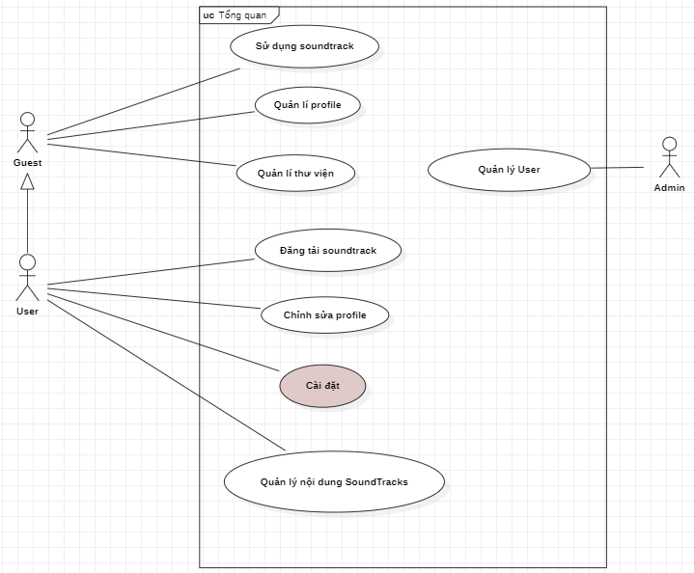

* + 1. UCD Sử dụng SoundTracks

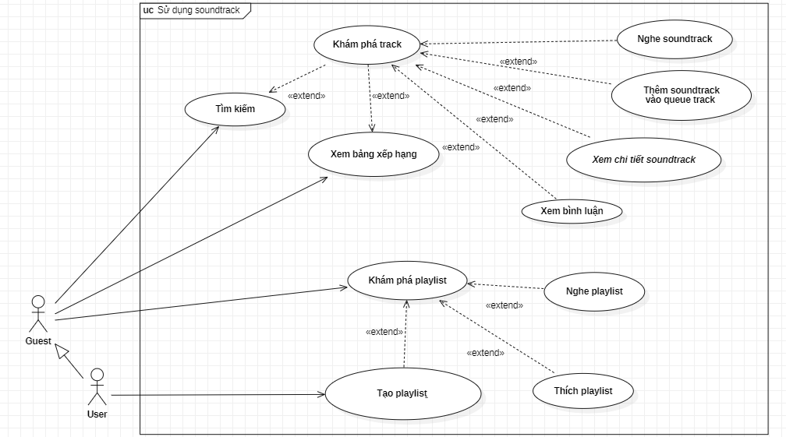

* + 1. UCD Quản lý profile

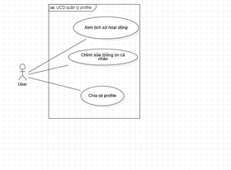

* + 1. UCD Quản lý thư viện

* + 1. UCD Đăng tải SoundTrack

* + 1. UCD Xem chi tiết SoundTrack

* + 1. UCD Xem lịch sử hoạt động

* + 1. UCD Cài đặt

* + 1. UCD Quản lý User

* + 1. UCD Đăng nhập/Đăng ký

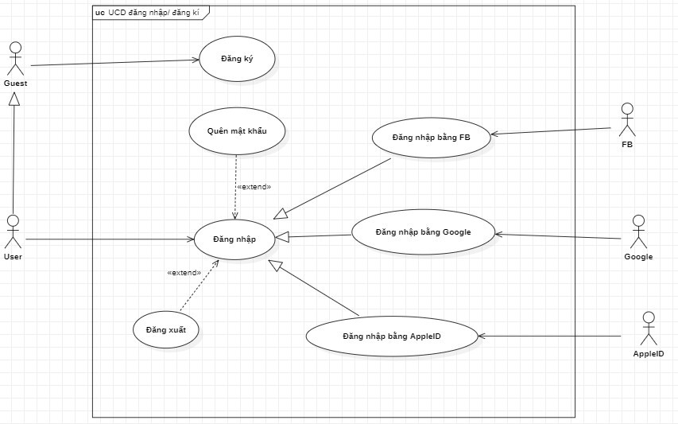

* + 1. UCD Xem profile của user khác

### Mô tả Actors

|  |  |  |
| --- | --- | --- |
| **#** | **Tên Actor** | **Mô tả** |
| 1 | User | Khám phá SoundTracks, dùng SoundTracks, tìm kiếm SoundTracks |
| 2 | Pro_User | Người dùng đã nâng cấp tài khoản và được dùng tính năng nâng cao của hệ thống |
| 3 | Admin | Quản lý người dùng, điều hành hệ thống, cập nhật SoundTracks |

### Mô tả Use Cases

|  |  |  |  |
| --- | --- | --- | --- |
| **#** | **Code** | **Name** | **Brief Description** |
| 1 | UC01 | Login | Cho phép actor đăng nhập vào hệ thống |
| 2 | UC02 | Khám phá Playlist | Cho phép actor tạo và nghe danh sách SoundTracks |
| 3 | UC03 | Khám phá SoundTrack | Cho phép actor khám phá và nghe SoundTracks |
| 4 | UC04 | Quản lý thư viện | Cho phép actor xem lịch sử và tương tác với các hoạt động trước |
| 5 | UC05 | Đăng tải SoundTrack | Cho phép actor đăng tải SoundTrack lên hệ thống |
| 6 | UC06 | Cài đặt | Cho phép actor chỉnh sửa thông tin SoundTrack và tài khoản user/ProUser |
| 7 | UC07 | Xem chi tiết SoundTracks | Xem chi tiết của SoundTracks |
| 8 | UC08 | Khám phá Tracks | Xem, nghe và lưu lại Tracks |
| 9 | UC09 | Quản lý Profile | Chỉnh sửa thông tin và xem các hoạt động |
| 10 | UC10 | Chỉnh sửa nội dung SoundTracks | Chỉnh sửa nội dung SoundTracks đã upload |
| 11 | UC11 | Xem Profile của User khác | Xem thông tin trong Profile của User khác |
| 12 | UC12 | Xem lịch sử hoạt động | Xem lịch sử nghe ,nghe và xem SoundTracks đã thích, đã tải lên, xem Album đã tạo, xem và nghe Playlist đã tạo |

Table 3: Use Case List

## Bảng phân quyền User vs. Function

Guest

|  |  |
| --- | --- |
| Actor | Usecase |
| Guest | Khám phá SoundTracks |
| Guest | Khám phá Playlist |
| Guest | Xem chi tiết SoundTracks |
| Guest | Xem bảng xếp hạng |
| Guest | Dùng SoundTracks |
| Guest | Dùng Playlist |
| Guest | Hàng đợi SoundTracks |
| Guest | Xem profile User/Pro_User của người khác |
| Guest | Xem profile User/Pro_User của người khác |
| Guest | Xem profile User/Pro_User của người khác |
| Guest | Xem chi tiết những ai đã quan tâm SoundTracks |
| Guest | Tạo playlist những SoundTracks liên quan từ một SoundTracks (Station) |
| Guest | Tạo playlist những SoundTracks liên quan từ một Pro User (Station) |
| Guest | Xem bình luận |
| Guest | Đăng kí |
| Guest | Tìm kiếm |
| Guest | Phân loại tổng hợp |

User

|  |  |
| --- | --- |
| Actor | Usecase |
| User | Xem bảng tin người theo dõi |
| User | Lưu Station |
| User | Tạo Playlist |
| User | Thêm SoundTracks vào playlist |
| User | Xem SoundTracks đã thích |
| User | Xem Playlist đã thích |
| User | Xem Albums đã thích |
| User | Xem Stations đã thích |
| User | Xem người đang theo dõi |
| User | Xem lịch sử SoundTracks đã nghe |
| User | Xem thông báo |
| User | Xem thông báo tin nhắn |
| User | Nhắn tin |
| User | Tải nhạc (có giới hạn) |
| User | Xử lý SoundTracks trước khi đăng tải (!) |
| User | Xem SoundTracks đã đăng |
| User | Pro_User Plans |
| User | Xem thống kê hoạt động |
| User | Đăng lại SoundTracks |
| User | Xóa bình luận |
| User | Xem lại hoạt động cá nhân |
| User | Xem SoundTracks thịnh hành |
| User | Xem SoundTracks |
| User | Xóa SoundTracks |
| User | Tạo Album |
| User | Xem Album |
| User | Xem Playlist |
| User | Xóa Playlist đã tạo |
| User | Xem Reposts |
| User | Share Profile cá nhân |
| User | Gợi ý mua gói VIP |
| User | Chỉnh sửa tài khoản |
| User | Chỉnh sửa Content |
| User | Chỉnh sửa thông báo |
| User | Chỉnh sửa nội dung quảng cáo |
| User | Chỉnh sửa xác thực 2 yếu tố |
| User | Viết bình luận từ SoundTracks |
| User | Tố cáo SoundTracks |
| User | Tố cáo User/Pro_User |
| User | Thích bình luận |
| User | Phản hồi bình luận |
| User | Bình luận |
| User | Báo cáo bình luận |

Admin

|  |  |
| --- | --- |
| Actor | Usecase |
| Admin | Kiểm duyệt đơn tố cáo từ Hệ thống |
| Admin | Thống kê trả tiền cho Pro_User |
| Admin | Bảo trì và nâng cấp hệ thống |
| Admin | Quản lý tài khoản người dùng |
| Admin | Kiểm tra bản quyền |

# Yêu cầu chức năng

## Đặc tả usecase

UC01: Đăng nhập/Đăng ký

**Use Case Description**

|  |  |  |  |
| --- | --- | --- | --- |
| **Name** | Đăng nhập | **Code** | UC01 |
| **Description** | Cho phép actor đăng nhập vào hệ thống | | |
| **Actor** | User,ProUser | **Trigger** | Actor đứng ở trang home bấm vào nút SignIn  Actor thực hiện hành động thích,chia sẻ và comment, đăng tải |
| **Pre-condition** | Người dùng đã đăng ký tài khoản | | |
| **Post condition** | Chuyển tới trang default với role tương ứng nếu như tài khoản đăng nhập thành công  Sai mật khẩu thì sẽ hiện thông báo lỗi  Chưa có tài khoản chuyển đến trang đăng ký | | |
| **Error situations** | Mất kết nối Internet  Cập nhật hệ thống người dùng không sử dụng được  Mất dữ liệu 3.  Lỗi máy chủ  Hệ thống bị treo do có nhiều người truy cập | | |
| **System state in error situations** | MS01  MS02 | | |

**Activities**

|  |  |  |  |
| --- | --- | --- | --- |
| **Actor** | | **System** | |
| **Main Flow: Login thành công** | | | |
| 1 | Actor đăng nhập bằng Facebook/Google/AppleMusic | 2 | Hiển thị thông báo đăng nhập thành công |
| 3 | Nhận thông báo đăng nhập thành công | 4 | Hiển thị trang người dùng đang đứng |

|  |  |  |  |
| --- | --- | --- | --- |
| **Actor** | | **System** | |
| **Alternative Flow: Login không thành công** | | | |
| 1 | Actor nhập sai tài khoản. | 2a | Hệ thống chuyển tới trang đăng ký tài khoản. |
| 2 | Actor nhập sai mật khẩu |  | Hiển thông báo MS01_Mật khẩu không chính xác |

|  |  |  |  |
| --- | --- | --- | --- |
| **Actor** | | **System** | |
| **Alternative Flow: Login bằng Facebook** | | | |
| 1 | Actor chọn đăng nhập bằng Facebook | 2a | Kiểm tra còn dữ liệu cookies |
|  |  | 2b | Nếu còn thì chuyển tới trang người dùng đang đứng  Hiển thị trang đăng nhập bằng Facebook |
| 3 | Actor nhấn nút Log in | 2c | Hiển thị trang người dùng đang đứng |

|  |  |  |  |
| --- | --- | --- | --- |
| **Actor** | | **System** | |
| **Alternative Flow: Login bằng Google** | | | |
| 1 | Actor chọn đăng nhập bằng Google | 2a | Kiểm tra còn dữ liệu cookies |
| 2 |  | 2b | Nếu còn hiển thị trang người dùng đang đứng  Nếu không hiển thị trang đăng nhập gmail |
| 3 | Actor chọn 1 tài khoản cần đăng nhập | 2c | Hiển thị trang người dùng đang đứng |

|  |  |  |  |
| --- | --- | --- | --- |
| **Actor** | | **System** | |
| **Alternative Flow: Login bằng AppleID lần đầu** | | | |
| 1 | Actor chọn đăng nhập bằng Apple ID | 2a | Hiển thị trang đăng nhập AppleID |
| 2 | Actor nhập tài khoản và mật khẩu | 2b | Hiển thị trang đăng ký tài khoản |
| 3 | Actor nhấn nút Create Account | 2c | Hiển thị trang người dùng đang đứng |

|  |  |  |  |
| --- | --- | --- | --- |
| **Actor** | | **System** | |
| **Alternative Flow: Login bằng AppleID** | | | |
| 1 | Actor chọn đăng nhập bằng Apple ID | 2a | Hiển thị trang đăng nhập AppleID |
| 2 | Actor nhập tài khoản và mật khẩu | 2b | Hiển thị trang người dùng đang đứng |

|  |  |  |  |
| --- | --- | --- | --- |
| **Actor** | | **System** | |
| **Alternative Flow: Login thủ công** | | | |
| 1 | Actor chọn đăng nhập | 2a | Hiển thị trang đăng nhập |
| 2 | Actor nhập địa chỉ email hoặc là link Profile cá nhân  Chọn vào nút Continue | 2b | Hiển thị trang nhập mật khẩu |
| 3 | Actor nhấn nút SignIn | 2c | Hiển thị trang người dùng đang đứng |

|  |  |  |  |
| --- | --- | --- | --- |
| **Actor** | | **System** | |
| **Alternative Flow: NSD quên mật khẩu** | | | |
| 1 | Actor nhấn vào nút QUÊN MẬT KHẨU. | 2 | Hệ thống gửi yêu cầu đặt lại mật khẩu tới email đã dùng  *Sau khi đổi mật khẩu xong, hệ thống sẽ quay lại trang Đăng nhập và thực hiện theo UC01- ĐĂNG NHẬP* |

**Business Rules**

|  |  |  |
| --- | --- | --- |
| **Rule No.** | **Rule** | **Description** |
|  |  |  |

**System Message**

|  |  |
| --- | --- |
| MS01 | Hiện thị thông báo yêu cầu người dùng kiểm tra lại mạng |
| MS02 | Không giao tiếp được với hệ thống |
| MS03 | Hiển thị thông báo lỗi SoundTracks vi phạm quy định |
| MS04 | Hiện thị ảnh động “đang tải” trên nút play của soundtrack |
| MS05 | Hiển thị thông báo SoundTracks bị lỗi |

### UC02: Khám phá playlist

**Usecase Description**

|  |  |  |  |
| --- | --- | --- | --- |
| **Name** | Khám phá playlist | **Code** | UC02 |
| **Description** | Cho phép actor khám phá và nghe Playlist | | |
| **Actor** | User | **Trigger** | Actor đứng ở trang chủ SoundCloud |
| **Pre-condition** |  | | |
| **Post condition** | SoundTracks sẽ được bỏ vào hàng chờ Soundtrack và phát âm thanh cho người dùng | | |
| **Error situations** | * Mất kết nối internet * Hệ thống đang bảo trì hoặc nâng cấp | | |
| **System state in error situations** | * MS01 * MS04 | | |

**Activities**

**Main Flow**

|  |  |  |  |
| --- | --- | --- | --- |
| **Actor** | | **System** | |
| **Main Flow: Chọn được playlist để nghe** | | | |
| 1 | Actor đứng ở trang chủ SoundCloud | 2 | Hiển thị các Playlist phân theo nhiều thể loại |
| 3 | Actor chọn được Playlist | 4 | Thêm các SoundTrack trong Playlist vào hàng đợi |

**Alternative Flow**

|  |  |  |  |
| --- | --- | --- | --- |
| **Actor** | | **System** | |
| **Alternative Flow: Nâng cấp hệ thống** | | | |
|  |  | 2 | Tại bất kỳ thời điểm nào trong Main Flow, hệ thống nâng cấp thì hiện thị thông báo bảo trì hệ thống |

### UC03:Khám phá SoundTrack

**Usecase Description**

|  |  |  |  |
| --- | --- | --- | --- |
| **Name** | Khám phá Track | **Code** | UC03 |
| **Description** | Actor khám phá và nghe SoundTracks | | |
| **Actor** | Guest, User | **Trigger** | Actor vào hệ thống và chọn một SoundTracks để nghe |
| **Pre-condition** |  | | |
| **Post condition** | SoundTracks sẽ được bỏ vào hàng chờ SoundTrack và phát âm thanh cho người dùng | | |
| **Error situations** | * Mất kết nối internet * Hệ thống đang bảo trì hoặc nâng cấp | | |
| **System state in error situations** | * MS01 * MS04 | | |

**Activities**

**Main Flow**

|  |  |  |  |
| --- | --- | --- | --- |
| **Actor** | | **System** | |
| **Main Flow: Chọn được SoundTracks để nghe** | | | |
| 1 | Actor vào hệ thống | 2 | Hiển thị các SoundTrack |
| 3 | Actor chọn được SoundTracks nhấn vào nút Play | 4 | Phát SoundTrack |

**Alternative Flow**

|  |  |  |  |
| --- | --- | --- | --- |
| **Actor** | | **System** | |
| **Alternative Flow: Actor bấm vào 1 Sound Tracks mà chưa đăng nhập** | | | |
|  |  | **4a** | Hiển thị các thông tin cơ bản và phát SoundTracks  Thêm vào Playlist tạm thời |

**Alternative Flow**

|  |  |  |  |
| --- | --- | --- | --- |
| **Actor** | | **System** | |
| **Alternative Flow: Actor bấm vào 1 Sound Tracks mà đã đăng nhập** | | | |
|  |  | **4b** | Tương tác được với SoundTracks  Lưu SoundTrack vào Playlist cá nhân |

### UC04:Quản lý thư viện

**Usecase Description**

|  |  |  |  |
| --- | --- | --- | --- |
| **Name** | Quản lý thư viện | **Code** | UC04 |
| **Description** | Xem lịch sử và tương tác với các hoạt động trước | | |
| **Actor** | User | **Trigger** | Actor đứng ở thanh nav bar kích chuột vào Library |
| **Pre-condition** | Actor đã đăng nhập | | |
| **Post condition** | Hiện thị chi tiết các Tracks, Album, Playlist đã thích hoặc đã đã lưu | | |
| **Error situations** | * Mất kết nối internet * Hệ thống đang bảo trì hoặc nâng cấp | | |
| **System state in error situations** | * MS01 * MS04 | | |

**Activities Main Flow**

|  |  |  |  |
| --- | --- | --- | --- |
| **Actor** | | **System** | |
| **Main Flow: Chọn vào xem chi tiết 1 hoạt động** | | | |
| 1 | Actor kích chuột vào một hoạt động | 2 | Hiển thị chi tiết lịch sử của hoạt động |

**Alternative Flow**

|  |  |  |  |
| --- | --- | --- | --- |
| **Actor** | | **System** | |
| **Alternative Flow: Guest tương tác với hệ thống** | | | |
|  |  | **2a** | Hiển thị trang đăng nhập |

### UC05:Đăng tải SoundTracks

**Usecase Description**

|  |  |  |  |
| --- | --- | --- | --- |
| **Name** | Đăng tải SoundTracks | **Code** | UC05 |
| **Description** | Đăng tải SoundTracks lên hệ thống | | |
| **Actor** | User | **Trigger** | Actor đứng ở trang chủ kích chuột vào Upload |
| **Pre-condition** | Đảm bảo quy định của hệ thống | | |
| **Post condition** | Hiện thị trang SoundTracks được đăng tải | | |
| **Error situations** | * Mất kết nối internet * Hệ thống đang bảo trì hoặc nâng cấp * SoundTracks vi phạm các quy định | | |
| **System state in error situations** | * MS01 * MS04 * MS03 | | |

**Activities Main Flow**

|  |  |  |  |
| --- | --- | --- | --- |
| **Actor** | | **System** | |
| **Main Flow: Chọn 1 SoundTracks để đăng** | | | |
| 1 | Actor kích chuột vào nút Upload | 2 | Hiển thị trang đăng tải SoundTracks |
| 3 | Actor kéo hoặc chọn file audio | 4 | Hiển thị thông báo đăng tải thành công hoặc không thành công |

**Alternative Flow**

|  |  |  |  |
| --- | --- | --- | --- |
| **Actor** | | **System** | |
| **Alternative Flow: Guest tương tác với hệ thống** | | | |
|  |  | **2a** | Hiển thị thông tin của hệ thống |

**Alternative Flow**

|  |  |  |  |
| --- | --- | --- | --- |
| **Actor** | | **System** | |
| **Alternative Flow: Actor đăng tải không thành công** | | | |
|  |  | **4a** | Hiển thị thông báo đăng tải không thành công |

**Alternative Flow**

|  |  |  |  |
| --- | --- | --- | --- |
| **Actor** | | **System** | |
| **Alternative Flow: Actor đăng tải thành công** | | | |
|  |  | **4a** | Hiển thị trang thông tin của SoundTracks |
|  | Điền thông tin của SoundTracks | **4b** | Cập nhập thông tin của SoundTracks |
|  | Actor chọn Save | **4c** | Lưu thông tin SoundTracks đã đăng tải |

**Alternative Flow**

|  |  |  |  |
| --- | --- | --- | --- |
| **Actor** | | **System** | |
| **Alternative Flow: Guest tương tác với hệ thống** | | | |
|  |  | **4a** | Hiển thị thông báo |

### UC06:Cài Đặt

**Usecase Description**

|  |  |  |  |
| --- | --- | --- | --- |
| **Name** | Cài đặt | **Code** | UC06 |
| **Description** | Chỉnh sửa thông tin tài khoản và thông tin của SoundTracks | | |
| **Actor** | User | **Trigger** | Kích chuột vào biểu tượng dấu ba chấm  Kích chuột vào chữ |
| **Pre-condition** | Actor đã đăng nhập | | |
| **Post condition** | Hiển thị trang cài đặt cho actor chỉnh sửa | | |
| **Error situations** | * Mất kết nối internet * Hệ thống đang bảo trì hoặc nâng cấp | | |
| **System state in error situations** | * MS01 * MS02 | | |

**Activities Main Flow**

|  |  |  |  |
| --- | --- | --- | --- |
| **Actor** | | **System** | |
| **Main Flow: Chỉnh sửa thông tin của tài khoản và thông tin của SoundTracks** | | | |
| 1 | Actor bấm vào biểu tượng ba chấm | 2 | Hệ thống hiển thị các thông tin khác của hệ thống |
| 3 | Actor bấm vào Settings | 4 | Hệ thống hiển thị trang Settings |

**Alternative Flow**

|  |  |  |  |
| --- | --- | --- | --- |
| **Actor** | | **System** | |
| **Alternative Flow: Chọn vào nội dung cần chỉnh sửa** | | | |
|  | Actor bấm vào nội dung cần chỉnh sửa | **4a** | Hệ thống cập nhật lại nội dung đã được chỉnh sửa |

### UC07:Xem chi tiết SoundTracks

**Usecase Description**

|  |  |  |  |
| --- | --- | --- | --- |
| **Name** | Xem chi tiết SoundTracks | **Code** | UC07 |
| **Description** | Xem chi tiết SoundTracks | | |
| **Actor** | Guest,User | **Trigger** | Actor vào hệ thống bấm vào một SoundTracks |
| **Pre-condition** |  | | |
| **Post condition** | Hiển thị thông tin chi tiết của SoundTracks | | |
| **Error situations** | * Mất kết nối internet * Hệ thống đang bảo trì hoặc nâng cấp * Không hiển thị được thông tin của SoundTracks | | |
| **System state in error situations** | * MS01 * MS02 * MS05 | | |

**Activities Main Flow**

|  |  |  |  |
| --- | --- | --- | --- |
| **Actor** | | **System** | |
| **Main Flow: Xem được chi tiết của SoundTracks** | | | |
| 1 | Actor bấm vào một SoundTracks | 2 | Hệ thống hiển thị thông tin chi tiết của SoundTracks |

**Alternative Flow**

|  |  |  |  |
| --- | --- | --- | --- |
| **Actor** | | **System** | |
| **Alternative Flow: Actor thích SoundTracks** | | | |
|  | Actor bấm vào nút Like | **2a** | Hệ thống hiển thị thông báo lưu SoundTracks vào danh sách yêu thích |

**Alternative Flow**

|  |  |  |  |
| --- | --- | --- | --- |
| **Actor** | | **System** | |
| **Alternative Flow: Đăng lại SoundTracks** | | | |
|  | Actor bấm vào nút Reposted | **2b** | Hệ thống hiển thị Save changes và Delete reposted |
|  | Chọn Save changes | **2c** | Hệ thống đăng lại SoundTracks trong profile |
|  | Chọn Delete reposted | **2d** | Hệ thống xóa SoundTracks mới đăng |

**Alternative Flow**

|  |  |  |  |
| --- | --- | --- | --- |
| **Actor** | | **System** | |
| **Alternative Flow: Chia sẻ SoundTracks** | | | |
|  | Actor bấm vào nút Share | **2e** | Hiển thị trang chia sẻ |
|  | Actor chọn vào nơi cần chia sẻ | **2f** | Hiển thị trang chia sẻ mà Actor đã chọn |
|  | Acor bấm vào nút đăng | **2g** | Hiển thị thông báo bên trang đã chia sẻ |

**Alternative Flow**

|  |  |  |  |
| --- | --- | --- | --- |
| **Actor** | | **System** | |
| **Alternative Flow: Actor Copy Link** | | | |
|  | Actor bấm vào nút Copy Link | **2h** | Hiển thị thông báo đã sao chép thành công |
|  | Actor chọn nơi cần chia sẻ | **2i** |  |

**Alternative Flow**

|  |  |  |  |
| --- | --- | --- | --- |
| **Actor** | | **System** | |
| **Alternative Flow: Actor thích Station** | | | |
|  | Actor bấm vào nút Station | **2j** | Hiển thị danh sách các bài hát trong 1 Station |
|  | Actor bấm Like | **2k** |  |

**Alternative Flow**

|  |  |  |  |
| --- | --- | --- | --- |
| **Actor** | | **System** | |
| **Alternative Flow: Tố cáo Track** | | | |
|  | Actor bấm Chọn nút More |  |  |
|  | Actor Chọn Report | **2l** | Hiển thị trang lựa chọn lý do Report |
|  | Actor bấm Report |  |  |

UC08:Khám phá Tracks

**Usecase Description**

|  |  |  |  |
| --- | --- | --- | --- |
| **Name** | Khám phá Tracks | **Code** | UC08 |
| **Description** | Xem, nghe và lưu lại Tracks | | |
| **Actor** | Guest,User | **Trigger** | Actor vào hệ thống bấm vào một SoundTracks |
| **Pre-condition** |  | | |
| **Post condition** | Phát, hiển thị thông tin và các chức năng của Tracks | | |
| **Error situations** | * Mất kết nối internet * Hệ thống đang bảo trì hoặc nâng cấp * Không hiển thị được thông tin của SoundTracks | | |
| **System state in error situations** | * MS01 * MS02 * MS05 | | |

**Activities Main Flow**

|  |  |  |  |
| --- | --- | --- | --- |
| **Actor** | | **System** | |
| **Main Flow: Phát SoundTracks** | | | |
| 1 | Actor bấm vào một SoundTracks | 2 | Phát SoundTracks đó |

**Alternative Flow**

|  |  |  |  |
| --- | --- | --- | --- |
| **Actor** | | **System** | |
| **Alternative Flow: Actor thêm Tracks vào Playlist** | | | |
|  | Actor bấm vào nút More | **2a** | Hệ thống hiển thị danh sách lựa chọn |
|  | Actor bấm vào add Playlist | **2b** | Hiển thị các Playlist đã có và tạo mới Playlist |
|  | Actor bấm add to Playlist | **2c** | Lưu và hiển thị thông báo đã thêm thành công |
|  | Actor bấm vào Create a playlist | **2d** | Hiển thị các thông tin để tạo Playlist |
|  | Actor bấm vào Save | **2e** | Lưu và hiển thị thông báo đã lưu thành công |

**Alternative Flow**

|  |  |  |  |
| --- | --- | --- | --- |
| **Actor** | | **System** | |
| **Alternative Flow: Actor xem chi tiết Tracks** | | | |
|  | Actor bấm vào một Tracks | **2f** | Hệ thống hiển thị các thông tin chi tiết của Tracks đó |

UC09:Sử dụng SoundTracks

|  |  |  |  |
| --- | --- | --- | --- |
| **Name** | Sử dụng SoundTracks | **Code** | UC09 |
| **Description** | Cho phép actor sử dụng SoundTracks | | |
| **Actor** | User,ProUser | **Trigger** | Actor bấm vào tìm kiếm ,sau đó chọn SoundTrack bất kì để sử dụng  Actor bấm vào Bảng xếp hạng , sau đó chọn SoundTrack bất kì đẻ sử dụng  Actor bấm vào Playlist , sau đó chọn SoundTrack bất kì để sử dụng |
| **Pre-condition** | Mở SoundCloud | | |
| **Post condition** | Actor thao tác thành công trên SoundTrack | | |
| **Error situations** | Mất kết nối Internet  Cập nhật hệ thống người dùng không sử dụng được  Mất dữ liệu 3.  Lỗi máy chủ  Hệ thống bị treo do có nhiều người truy cập | | |
| **System state in error situations** | MS01  MS02 | | |

**Activities Main Flow**

|  |  |  |  |
| --- | --- | --- | --- |
| **Actor** | | **System** | |
| **Main Flow: Sử dụng SoundTracks** | | | |
| 1 | Actor mở SoundCloud | 2 | Hiển thị trang chủ |
| 3 | Actor chọn SoundTrack để sử dụng | 4 | Hiển thị các chức năng có thể sử dụng trong SoundTrack |

**Alternative Flow**

|  |  |  |  |
| --- | --- | --- | --- |
| **Actor** | | **System** | |
| **Alternative Flow: Sử dụng SoundTrack từ Bảng xếp hạng** | | | |
|  | Actor bấm vào Chart | **2a** | Hệ thống hiển thị Bảng xếp hạng |
|  | Actor chọn SoundTrack để sử dụng |  |  |

**Alternative Flow**

|  |  |  |  |
| --- | --- | --- | --- |
| **Actor** | | **System** | |
| **Alternative Flow: Sử dụng SoundTrack từ Album** | | | |
|  | Actor bấm vào một Albums | **2b** | Hệ thống hiển thị SoundTrack và Playlist trong Album |
|  | Actor chọn SoundTrack để sử dụng |  |  |

**Alternative Flow**

|  |  |  |  |
| --- | --- | --- | --- |
| **Actor** | | **System** | |
| **Alternative Flow: Sử dụng SoundTrack từ Playlist** | | | |
|  | Actor bấm vào một Playlist | **2c** | Hệ thống hiển thị các SoundTrack bên trong Playlist |
|  | Actor chọn SoundTrack để sử dụng |  |  |

UC10:Quản lý Profile

**Usecase Description**

|  |  |  |  |
| --- | --- | --- | --- |
| **Name** | Quản lý Profile | **Code** | UC10 |
| **Description** | Chỉnh sửa thông tin và xem các hoạt động | | |
| **Actor** | User | **Trigger** | Atcor bấm vào hình đại diện  Bấm vào nút Edit |
| **Pre-condition** | Actor đã đăng nhập | | |
| **Post condition** | Hiển thị trang chỉnh sửa profile và các hoạt động | | |
| **Error situations** | * Mất kết nối internet * Hệ thống đang bảo trì hoặc nâng cấp * Không hiển thị được thông tin của SoundTracks | | |
| **System state in error situations** | * MS01 * MS05 | | |

**Activities Main Flow**

|  |  |  |  |
| --- | --- | --- | --- |
| **Actor** | | **System** | |
| **Main Flow: Chỉnh sửa Profile** | | | |
| 1 | Actor bấm chữ Edit | 2 | Hiển thị trang để chỉnh sửa |

**Alternative Flow**

|  |  |  |  |
| --- | --- | --- | --- |
| **Actor** | | **System** | |
| **Alternative Flow: Actor xem chi tiết Tracks** | | | |
|  | Actor bấm vào một Tracks | **2a** | Hiển thị các thông tin chi tiết của Tracks đó |
|  | Actor chỉnh sửa thông tin | **2b** |  |
|  | Actor bấm vào nút Save changes | **2c** | Lưu lại thông tin cần thay đổi |

**Alternative Flow**

|  |  |  |  |
| --- | --- | --- | --- |
| **Actor** | | **System** | |
| **Alternative Flow: Chia sẻ profile** | | | |
|  | Actor bấm vào nút Share | **2d** | Hiển thị link profile |
|  | Actor sao chép link profile | **2e** |  |

**Alternative Flow**

|  |  |  |  |
| --- | --- | --- | --- |
| **Actor** | | **System** | |
| **Alternative Flow: Nâng cấp tài khoản** | | | |
|  | Actor bấm vào Try Next Pro | **2f** | Hiển thị trang nâng cấp |
|  | Actor bấm vào Get Next Pro | **2g** | Hiển thị trang thanh toán |
|  | Actor nhập nội dung thanh toán | **2h** | Hiển thị thông báo nâng cấp thành công |

UC11:Chỉnh sửa nội dung SoundTracks

|  |  |  |  |
| --- | --- | --- | --- |
| **Name** | Chỉnh sửa nội dung SoundTracks | **Code** | UC12 |
| **Description** | Chỉnh sửa nội dung SoundTracks đã upload | | |
| **Actor** | User | **Trigger** | Actor bấm vào dấu ba chấm  Sau đó bấm Settings rồi chọn Content |
| **Pre-condition** | Actor đã đăng nhập | | |
| **Post condition** | Hiển thị trang chỉnh sửa thông tin SoundTracks | | |
| **Error situations** | * Mất kết nối internet * Hệ thống đang bảo trì hoặc nâng cấp * Không hiển thị được thông tin của SoundTracks | | |
| **System state in error situations** | * MS01 * MS02 * MS05 | | |

**Activities Main Flow**

|  |  |  |  |
| --- | --- | --- | --- |
| **Actor** | | **System** | |
| **Main Flow: Chỉnh sửa thông tin SoundTracks** | | | |
| 1 | Actor chọn Content | 2 | Hiển thị trang để chỉnh sửa thông tin SoundTracks |

**Alternative Flow**

|  |  |  |  |
| --- | --- | --- | --- |
| **Actor** | | **System** | |
| **Alternative Flow: Chỉnh sửa thông tin SoundTracks** | | | |
|  | Actor chọn Content | 2a | Hiển thị trang để chỉnh sửa |
|  | Actor chỉnh sửa thông tin SoundTracks |  |  |
|  | Actor bấm vào nút Save changes | 2b | Lưu thông tin đã chỉnh sửa |

**Alternative Flow**

|  |  |  |  |
| --- | --- | --- | --- |
| **Actor** | | **System** | |
| **Alternative Flow: Chỉnh sửa Ngôn ngữ SoundTracks** | | | |
|  | Actor chọn Language | 2c | Hiển thị danh sách các ngôn ngữ |
|  | Actor chọn ngôn ngữ |  |  |
|  | Actor bấm vào nút Save changes | 2d | Lưu thông tin đã chỉnh sửa |

**Alternative Flow**

|  |  |  |  |
| --- | --- | --- | --- |
| **Actor** | | **System** | |
| **Alternative Flow: Thêm email cá nhân vào SoundTracks** | | | |
|  | Actor chọn Email address displayed | 2c | Hiển thị email actor dùng để đăng nhập hoặc chọn Không hiển thị email |
|  | Actor chọn email |  |  |
|  | Actor chọn không hiển thị email |  |  |
|  | Actor bấm vào nút Save changes | 2d | Lưu thông tin đã chỉnh sửa |

UC12:Xem Profile của User khác

|  |  |  |  |
| --- | --- | --- | --- |
| **Name** | Xem Profile của User khác | **Code** | UC11 |
| **Description** | Xem thông tin trong Profile của User khác | | |
| **Actor** | Guest,User | **Trigger** | Actor đứng ở trang chủ bấm vào user bất kì  Actor dùng thanh tìm kiếm để tìm kiếm user khác rồi bấm chọn vào user |
| **Pre-condition** | Actor đã đăng nhập | | |
| **Post condition** | Hiển thị ra thông tin Profile của User khác | | |
| **Error situations** | * Mất kết nối internet * Hệ thống đang bảo trì hoặc nâng cấp * Không hiển thị được thông tin của SoundTracks | | |
| **System state in error situations** | * MS01 * MS02 * MS05 | | |

**Activities Main Flow**

|  |  |  |  |
| --- | --- | --- | --- |
| **Actor** | | **System** | |
| **Main Flow: Xem thông tin Profile của User khác** | | | |
| 1 | Actor chọn User bất kỳ | 2 | Hiển thị ra thông tin Profile của User đó |

**Alternative Flow**

|  |  |  |  |
| --- | --- | --- | --- |
| **Actor** | | **System** | |
| **Alternative Flow: Chia sẻ Profile User khác** | | | |
|  | Actor chọn Share | 2a | Hiển thị trang để người dùng chia sẻ qua bên thứ 3 |
|  | Actor chọn 1 trong các bên thứ 3 | 2b | Hiển thị ra trang của bên thứ 3 để người dùng có thể chia sẻ |
|  | Actor chọn Message | 2c | Hiển thị trang để người dùng chia sẻ cho User khác trong SoundCloud |
|  | Actor chọn Send | 2d | Gửi nội dung trong message cho User khác |

**Alternative Flow**

|  |  |  |  |
| --- | --- | --- | --- |
| **Actor** | | **System** | |
| **Alternative Flow: Nhắn tin với User khác** | | | |
|  | Actor chọn biểu tượng message | 2e | Hiển thị trang để nhập nội dung tin nhắn cho User khác |
|  | Actor nhập nội dung tin nhắn |  |  |
|  | Actor bấm nút Send | 2f | Gửi tin nhắn cho User khác |

**Alternative Flow**

|  |  |  |  |
| --- | --- | --- | --- |
| **Actor** | | **System** | |
| **Alternative Flow: Tạo Station** | | | |
|  | Actor chọn 1 SoundTracks bất kì |  |  |
|  | Actor chọn vào dấu ba chấm trên SoundTrack đó | 2g | Hiển thị ra lựa chọn Station |
|  | Actor bấm chọn Station | 2h | Tạo station |

UC13:Xem lịch sử hoạt động

|  |  |  |  |
| --- | --- | --- | --- |
| **Name** | Xem lịch sử hoạt động | **Code** | UC12 |
| **Description** | Xem lịch sử nghe ,nghe và xem SoundTracks đã thích, đã tải lên, xem Album đã tạo, xem và nghe Playlist đã tạo | | |
| **Actor** | User | **Trigger** | Actor đứng ở trang hiện tại đang đứng và bấm vào Library |
| **Pre-condition** | Actor đã đăng nhập | | |
| **Post condition** | Hiển thị ra lịch sử hoạt động | | |
| **Error situations** | * Mất kết nối internet * Hệ thống đang bảo trì hoặc nâng cấp * Không hiển thị được thông tin của SoundTracks | | |
| **System state in error situations** | * MS01 * MS02 * MS05 | | |

**Activities Main Flow**

|  |  |  |  |
| --- | --- | --- | --- |
| **Actor** | | **System** | |
| **Main Flow: Xem lịch sử hoạt động** | | | |
| 1 | Actor chọn Library | 2 | Hiển thị ra trang thư viện |
| 3 | Actor chọn History | 4 | Hiển thị ra lịch sử hoạt động |

**Alternative Flow**

|  |  |  |  |
| --- | --- | --- | --- |
| **Actor** | | **System** | |
| **Alternative Flow: Xem Playlist đã tạo** | | | |
|  | Actor chọn Playlist |  | Hiển thị ra Playlist đã tạo |

**Alternative Flow**

|  |  |  |  |
| --- | --- | --- | --- |
| **Actor** | | **System** | |
| **Alternative Flow: Xem Album đã tạo** | | | |
|  | Actor chọn Album |  | Hiển thị ra danh sách các album đã tạo |

**Alternative Flow**

|  |  |  |  |
| --- | --- | --- | --- |
| **Actor** | | **System** | |
| **Alternative Flow: Xem SoundTracks đã thích** | | | |
|  | Actor chọn Likes |  | Hiển thị ra danh sách các SoundTracks đã thích |

### UC14:Quản lý User

|  |  |  |  |
| --- | --- | --- | --- |
| **Name** | Quản lý User | **Code** | UC15 |
| **Description** | Cho phép actor quản lý User | | |
| **Actor** | Admin | **Trigger** | Actor đăng nhập bằng tài khoản Admin vào trang Quản lý User |
| **Pre-condition** | Đăng nhập vào hệ thống | | |
| **Post condition** | Hiển thị lên trang quản lý User | | |
| **Error situations** | * Mất kết nối internet * Hệ thống đang bảo trì hoặc nâng cấp | | |
| **System state in error situations** | * MS01 * MS04 | | |

**Activities Main Flow**

|  |  |  |  |
| --- | --- | --- | --- |
| **Actor** | | **System** | |
| **Main Flow: Quản lý User** | | | |
| 1 | Actor chọn vào trang Quản lý User | 2 | Hiển thị ra trang Quản lý User |
| 3 | Actor chọn Thống kê đơn tố cáo | 4 | Hiển thị ra danh sách đơn tố cáo |

**Alternative Flow**

|  |  |  |  |
| --- | --- | --- | --- |
| **Actor** | | **System** | |
| **Alternative Flow: Khóa tài khoản** | | | |
|  | Actor liệt kê số lượng đơn tố cáo của 1 user | 4a | Hệ thống gửi thông báo đến User |
|  | Actor thống kê đơn nếu vượt quá số lần cho phép | 4b | Khóa tài khoản |

UC15:Thích Album

|  |  |  |  |
| --- | --- | --- | --- |
| **Name** | Thích Album | **Code** | UC16 |
| **Description** | Cho phép actor thích Album | | |
| **Actor** | User | **Trigger** | Actor bấm vào thanh tìm kiếm để tìm album rồi chọn thích album |
| **Pre-condition** | Đăng nhập vào hệ thống | | |
| **Post condition** |  | | |
| **Error situations** | * Mất kết nối internet * Hệ thống đang bảo trì hoặc nâng cấp | | |
| **System state in error situations** | * MS01 * MS04 | | |

**Activities Main Flow**

|  |  |  |  |
| --- | --- | --- | --- |
| **Actor** | | **System** | |
| **Main Flow: Thích Album** | | | |
| 1 | Actor chọn tìm kiếm Album mình muốn | 2 | Hiển thị ra Album người dung tìm kiếm |
| 3 | Actor chọn Thích Album | 4 | Lưu Album đã thích vào Thư viện |

## Activity Diagram

### Activity Diagram: Login/Logout

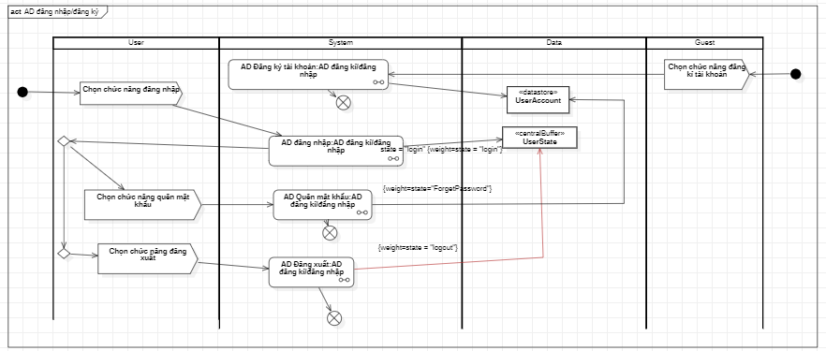

Activity Diagram: Đăng nhập

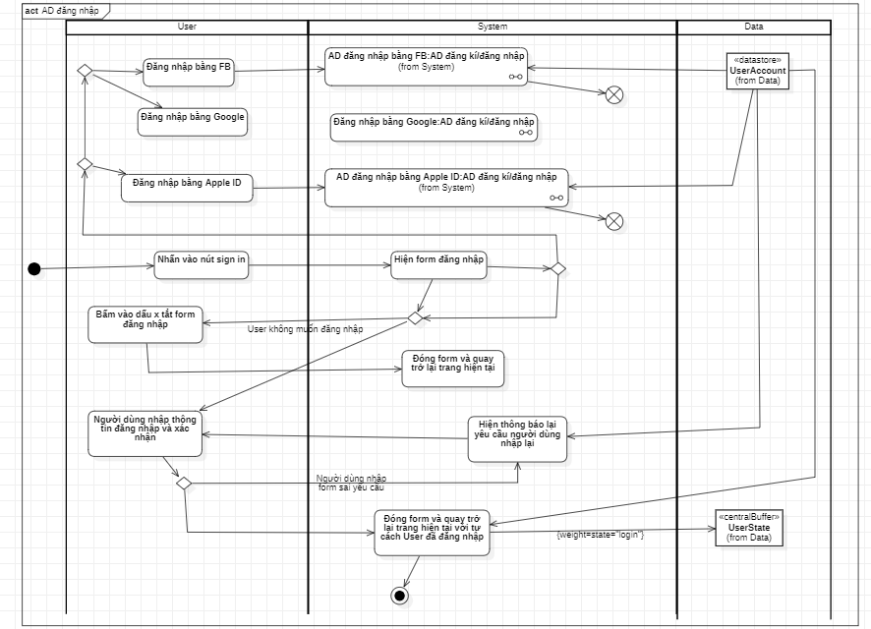

### Activity Diagram: Đăng nhập bằng Facebook

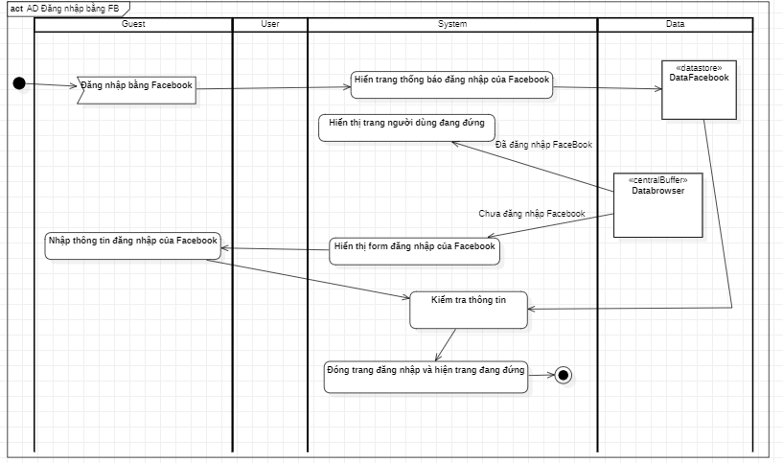

Activity Diagram: Đăng nhập bằng Google

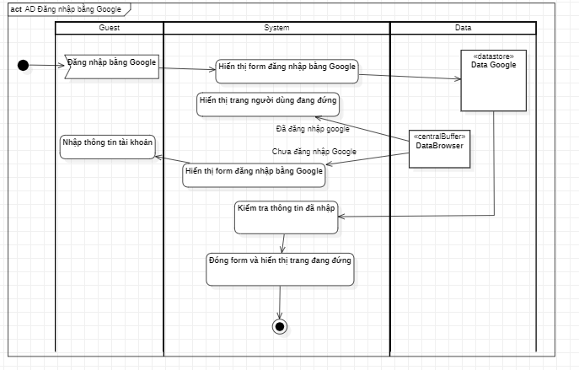

Activity Diagram: Đăng nhập bằng AppeID

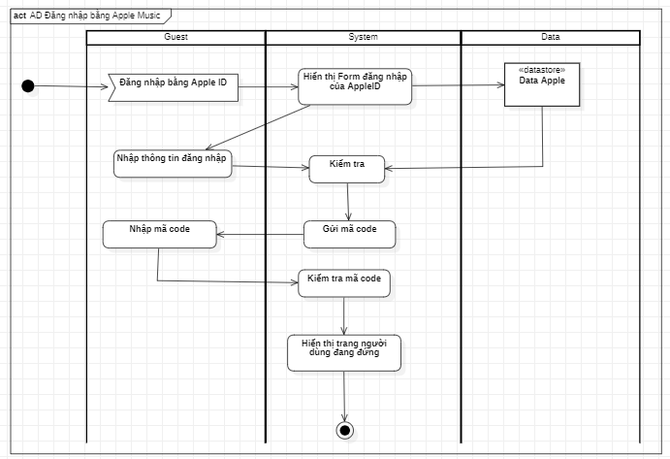

Activity Diagram: Đăng ký

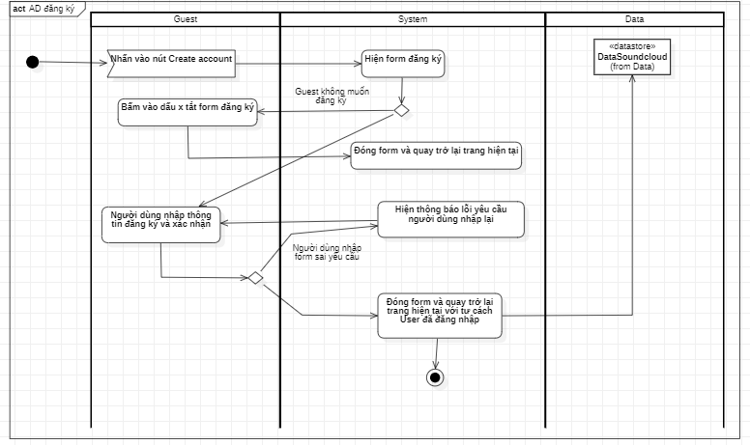

Activity Diagram: Quên mật khẩu

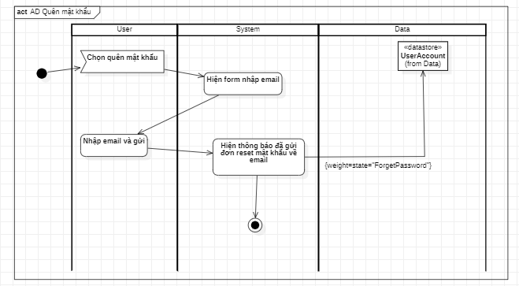

Activity Diagram: Đăng xuất

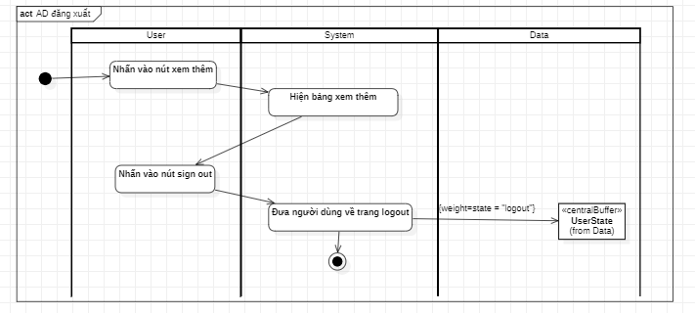

Activity Diagram: Xem bảng xếp hạng

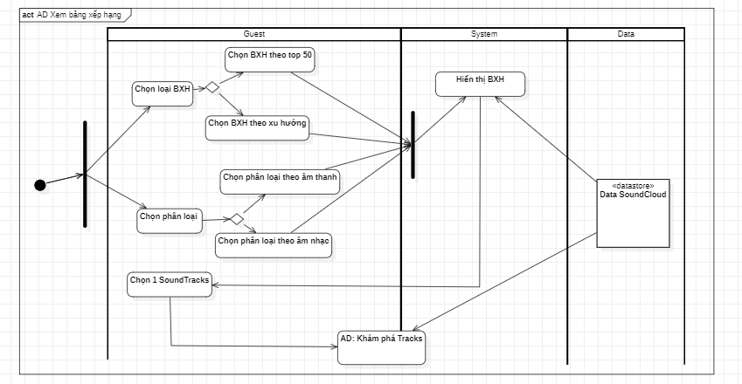

Activity Diagram: Khám phá tracks

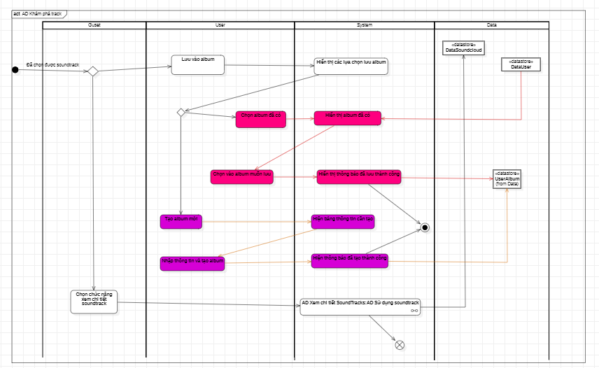

Activity Diagram: Nghe SoundTracks

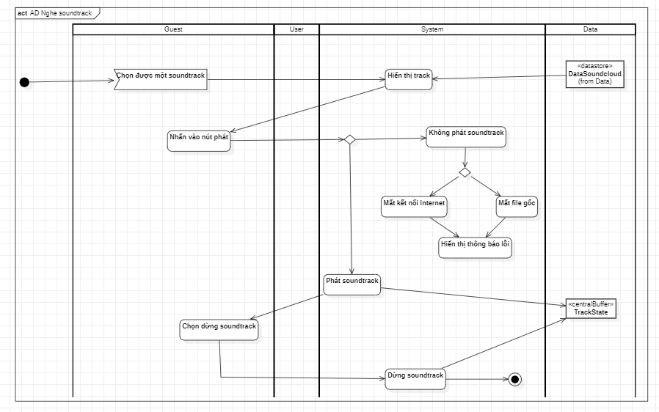

Activity Diagram: Xem chi tiết SoundTracks

Activity Diagram: Khám phá playlist

### Activity Diagram:Nghe Playlist

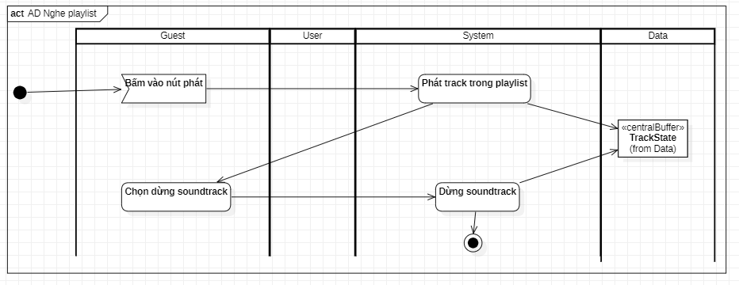

### Activity Diagram:Tạo Album

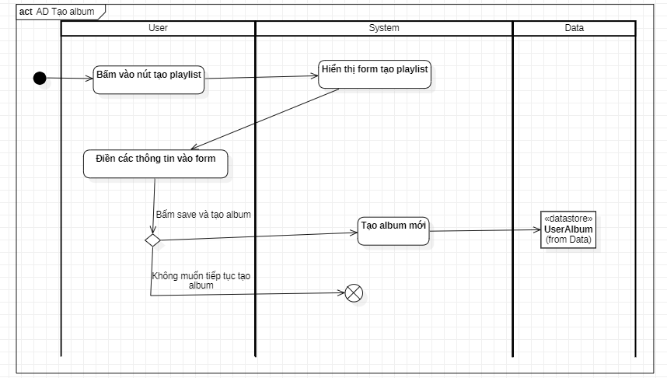

Activity Diagram: Sử dụng SoundTracks

Activity Diagram: Tố cáo Tracks

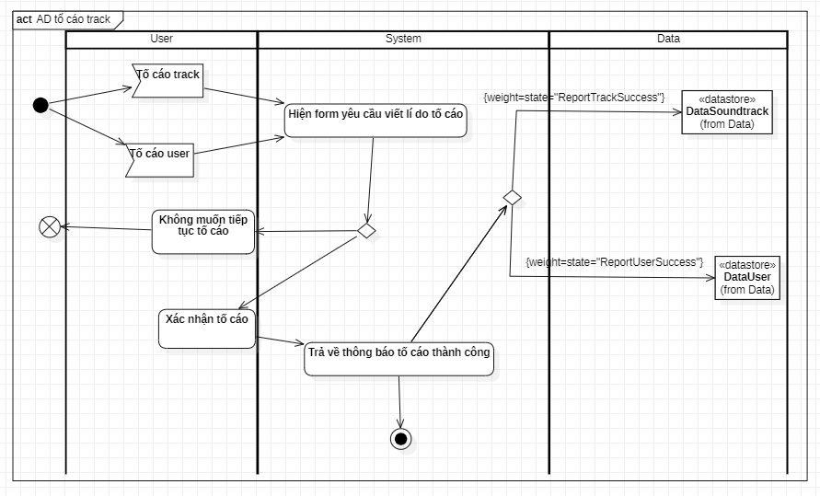

### Activity Diagram: Xem profile của user khác

### Activity Diagram: Xem lịch sử user khác

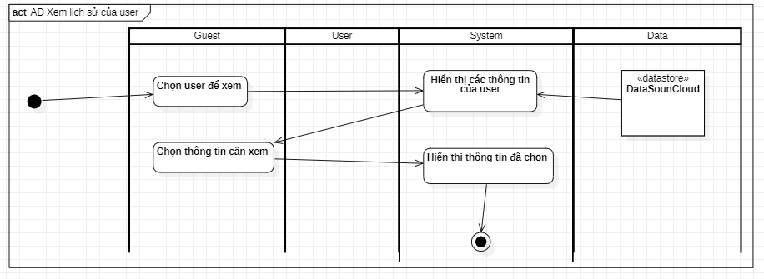

### Activity Diagram: Tạo Station

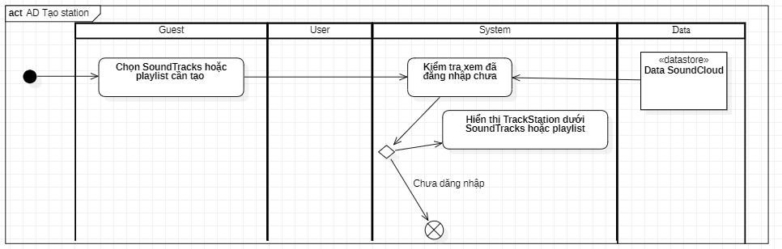

### Activity Diagram: Chia sẻ profile của user

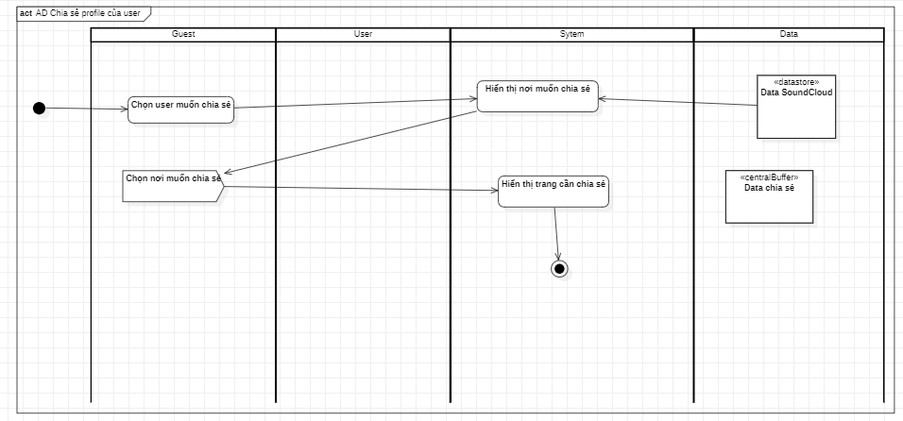

### Activity Diagram: Nhắn tin

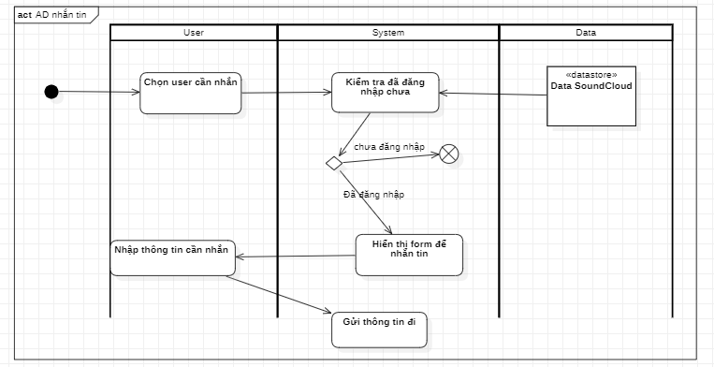

### Activity Diagram: Chặn user

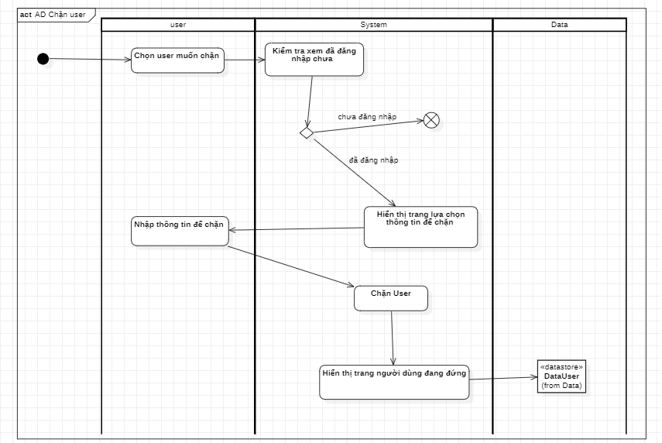

### Activity Diagram: Xem lịch sử hoạt động

### Activity Diagram: Xem repost

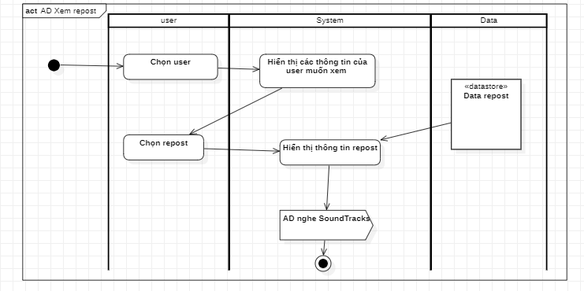

### Activity Diagram: Xem Soundtracks đã thích

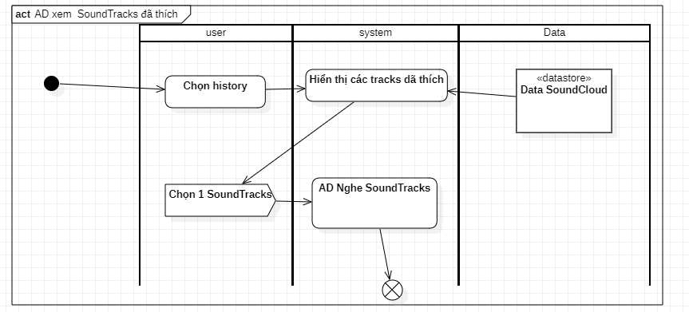

### Activity Diagram: Xem SoundTrack đã tải lên

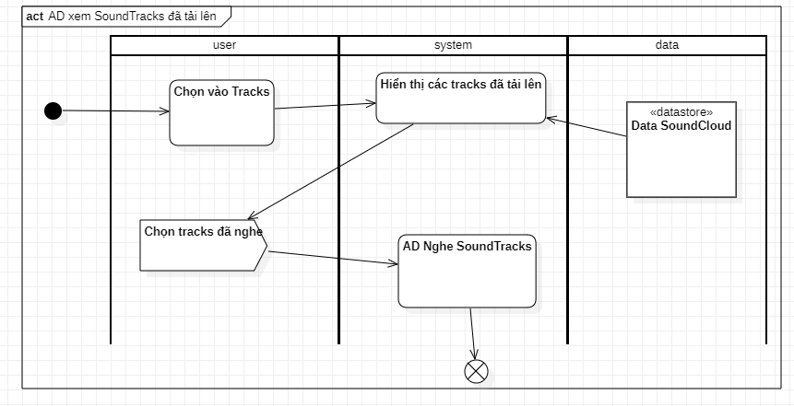

### Activity Diagram: Xem Album đã tạo

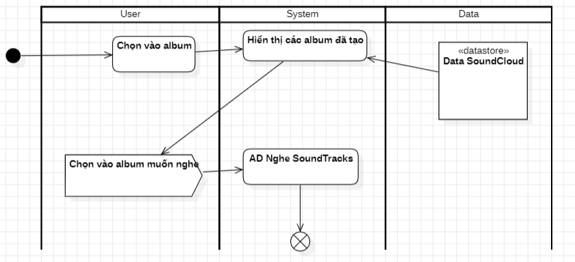

### Activity Diagram: Xem Playlist đã tạo

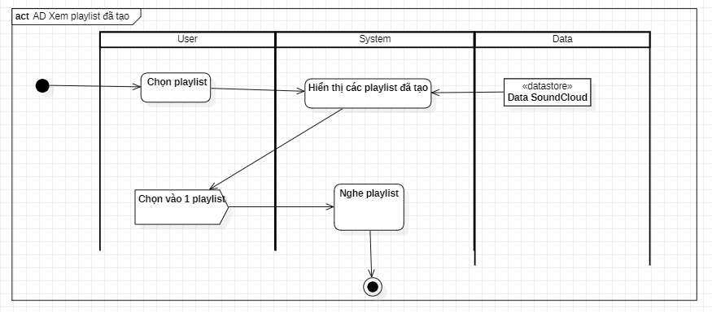

Activity Diagram: Đăng tải SoundTracks

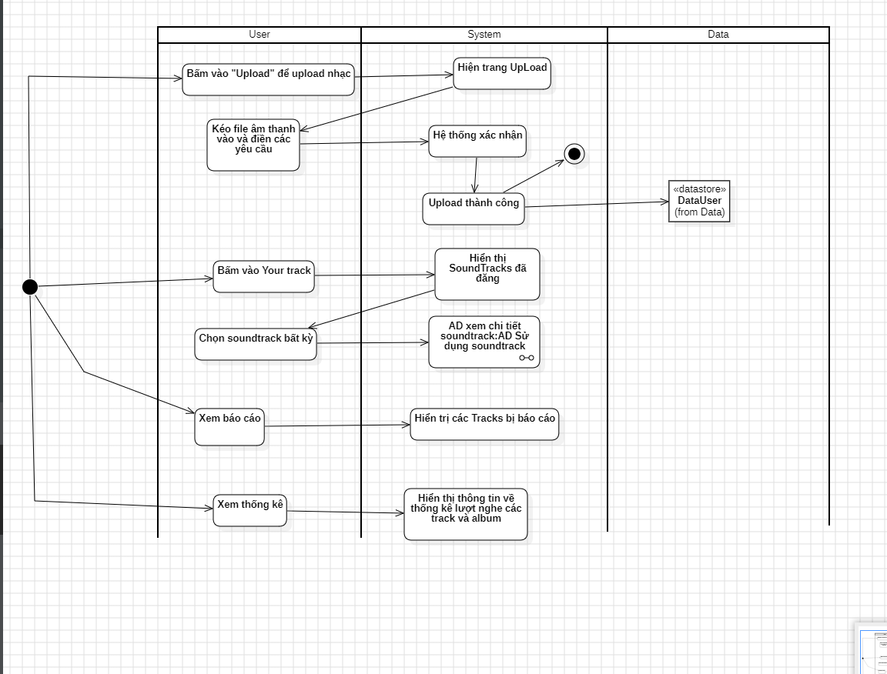

Activity Diagram: Thích Album

Activity Diagram:Cài đặt

Activity Diagram:Câp nhật mật khẩu

Activity Diagram:Chỉnh sửa thông tin của User

Activity Diagram:Xác thực tài khoản

Activity Diagram:Xác thực 2 yếu tố

Activity Diagram:Quản lí thư viện

Activity Diagram:Xem track đã thích

Activity Diagram:Xem lịch sử SoundTrack đã nghe

Activity Diagram: Xem Playlist đã thích

Activity Diagram:Xem Station đã thích

Activity Diagram: Xem Album đã thích

Activity Diagram: Quản lý User

## Sequence Diagram

### Sequence Diagram: Đăng ký/Đăng nhập

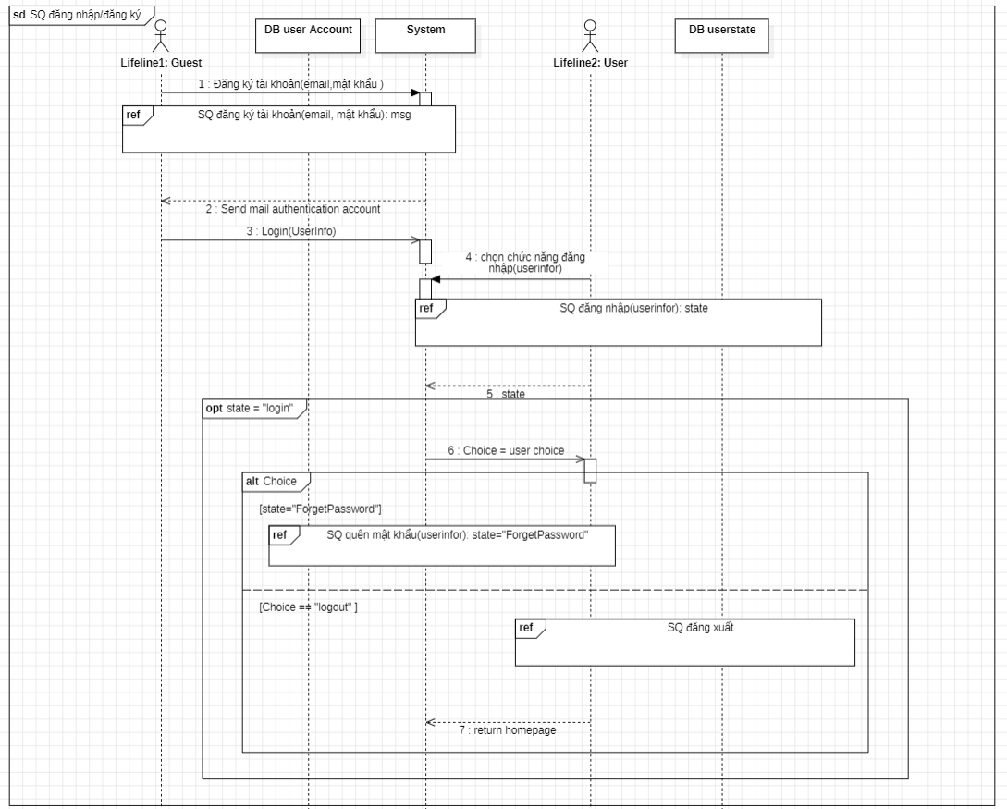

### Sequence Diagram: Đăng ký tài khoản

### Sequence Diagram: Đăng nhập

### Sequence Diagram: Quên mật khẩu

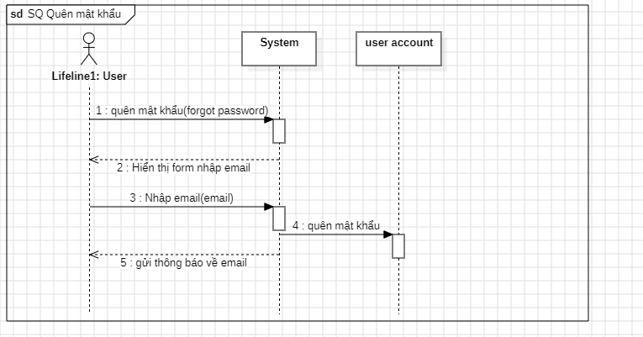

### Sequence Diagram: Đăng nhập bằng Facebook

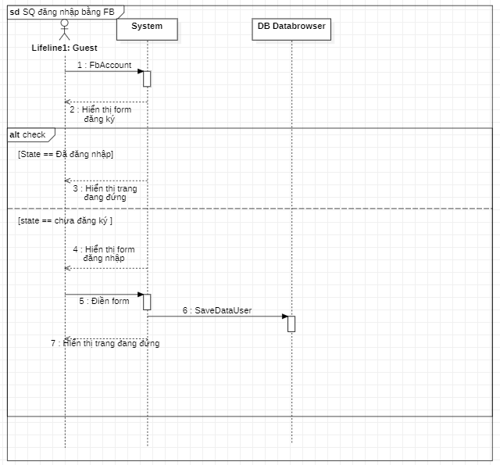

### Sequence Diagram: Đăng nhập bằng Google

### Sequence Diagram: Đăng nhập bằng AppleID

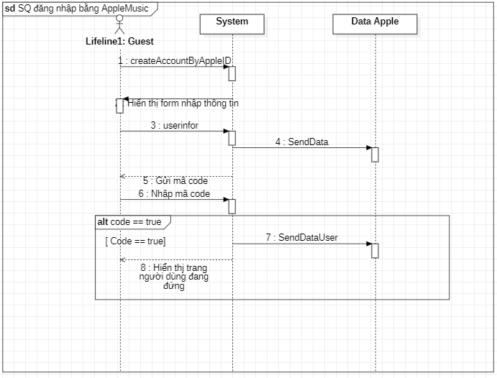

### Sequence Diagram: Đăng xuất

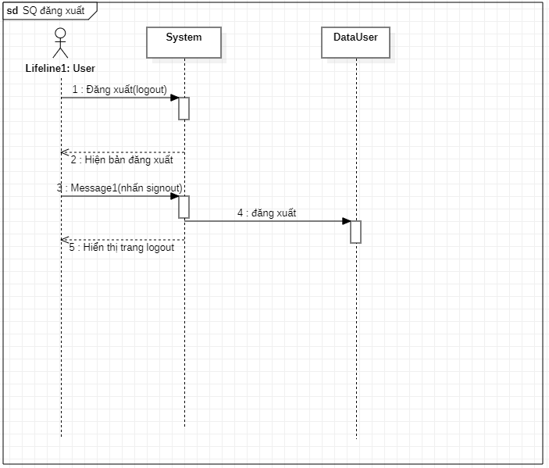

### Sequence Diagram: Xem lịch sử của User khác

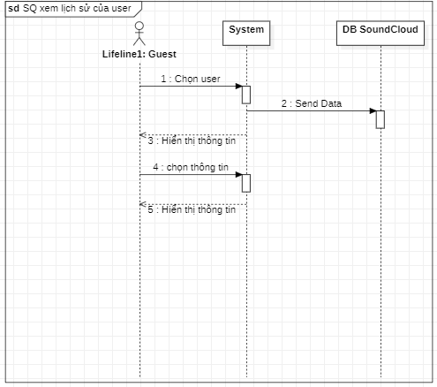

### Sequence Diagram: Tạo Station

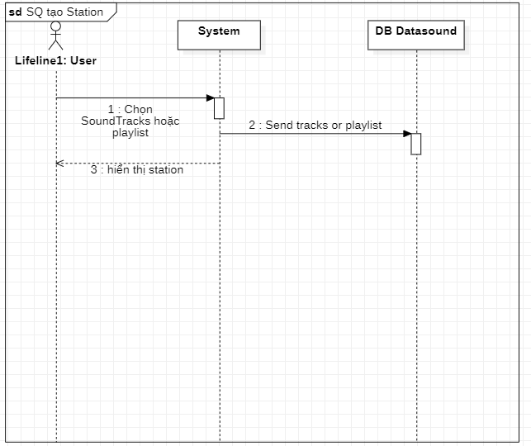

### Sequence Diagram: Chia sẻ Profile của User khác

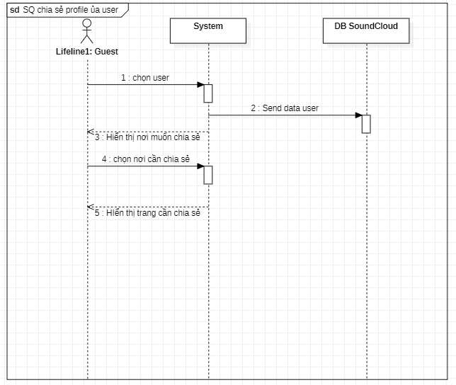

### Sequence Diagram: Nhắn tin

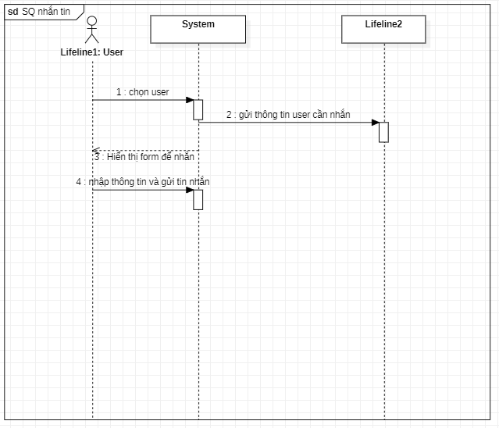

### Sequence Diagram: Chặn User

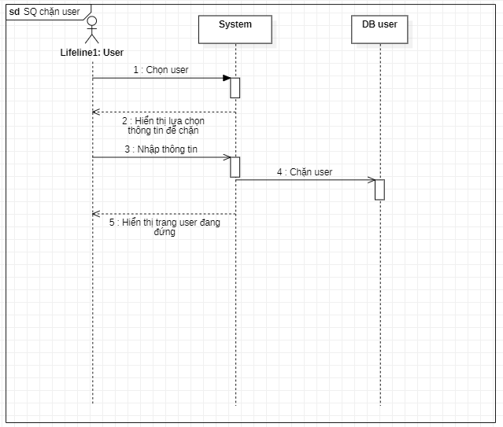

### Sequence Diagram: Xem Report

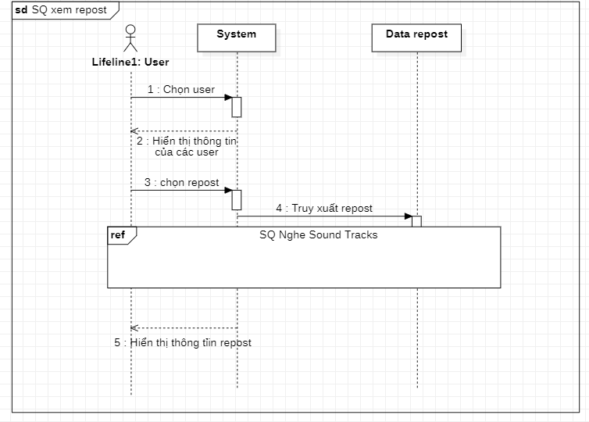

### Sequence Diagram: Nghe SoundTracks

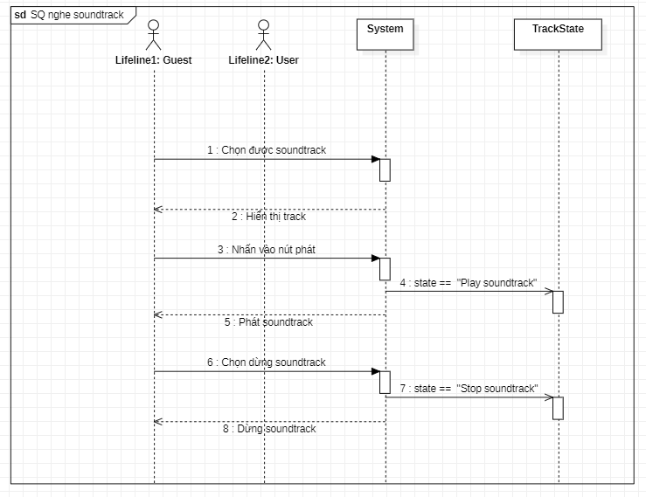

Sequence Diagram: Lịch sử hoạt động

### Sequence Diagram: Xem SoundTracks đã thích

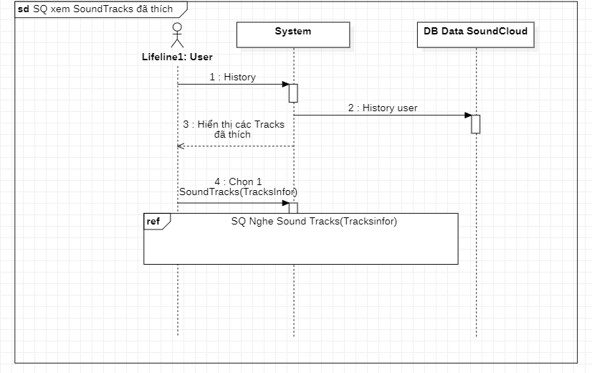

### Sequence Diagram: Xem SoundTracks đã tải lên

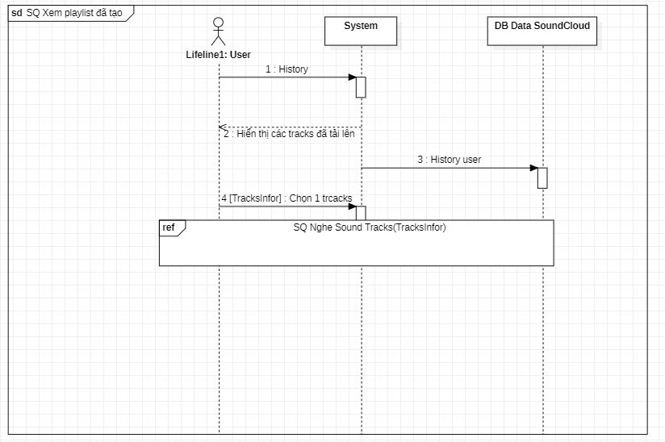

### Sequence Diagram: Xem Playlist đã tạo

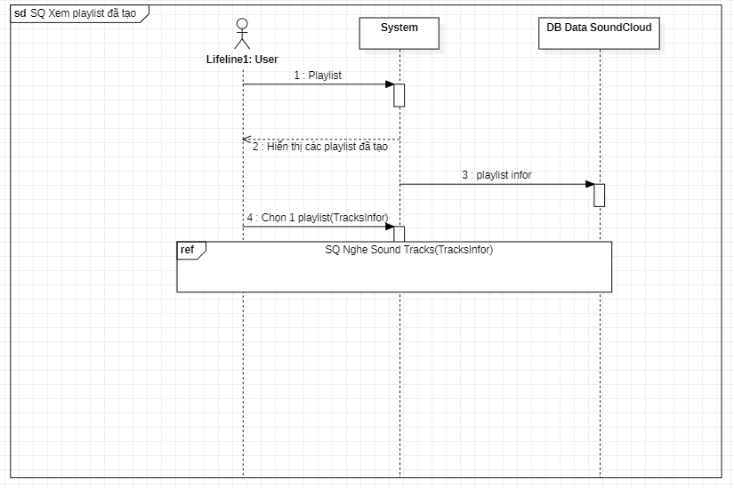

### Sequence Diagram: Xem Album đã tạo

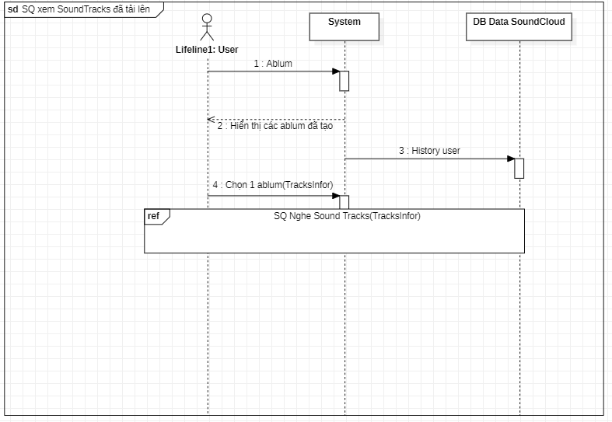

### Sequence Diagram: Sử dụng SoundTracks

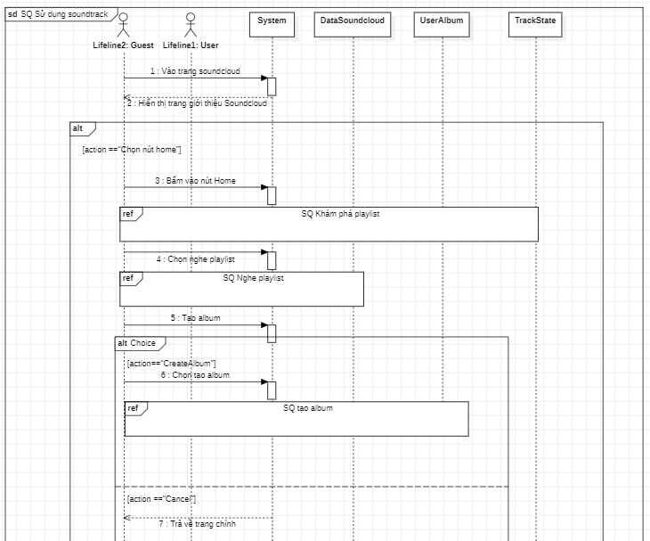

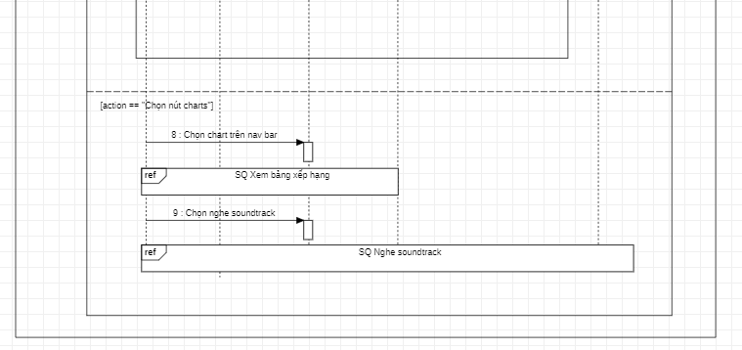

### Sequence Diagram: Khám phá Playlist

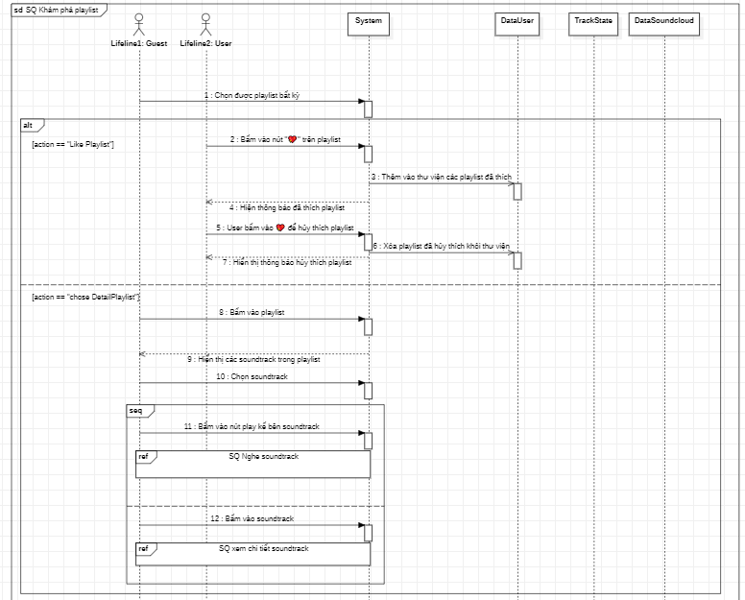

### Sequence Diagram: Nghe Playlist

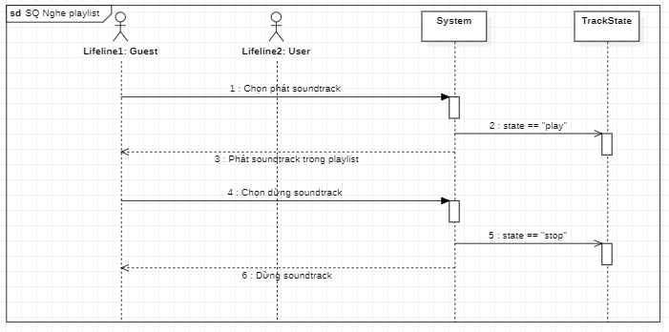

### Sequence Diagram: Tạo Album

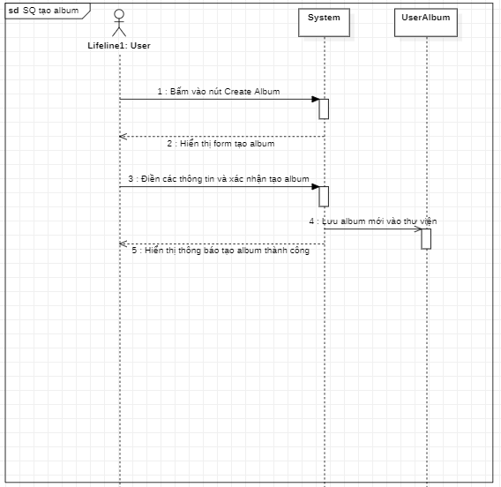

### Sequence Diagram: Khám phá SoundTracks

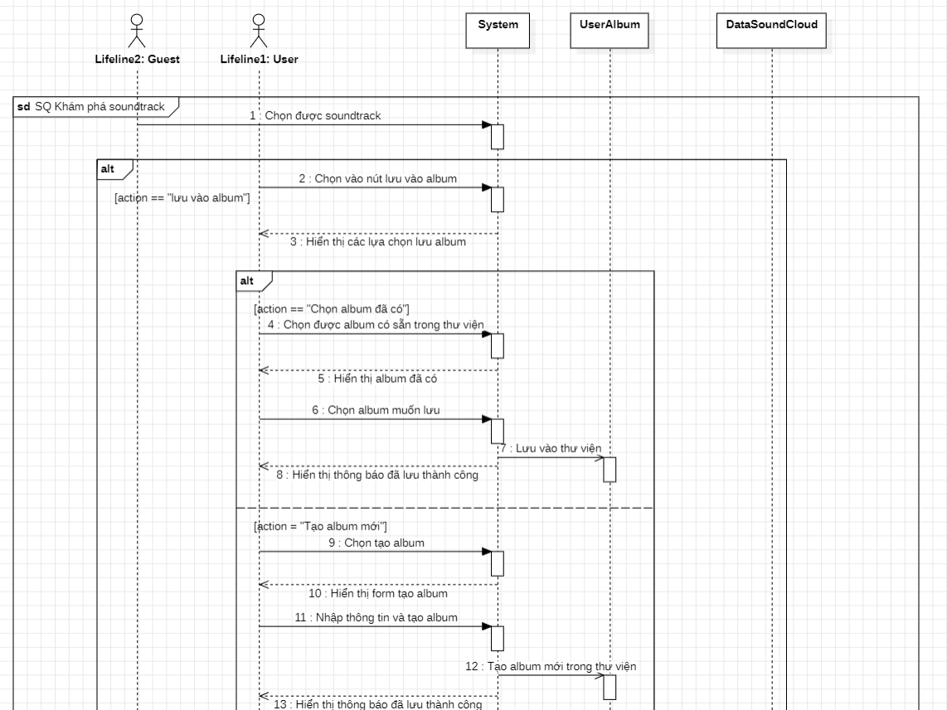

### Sequence Diagram: Xem Bảng Xếp Hạng

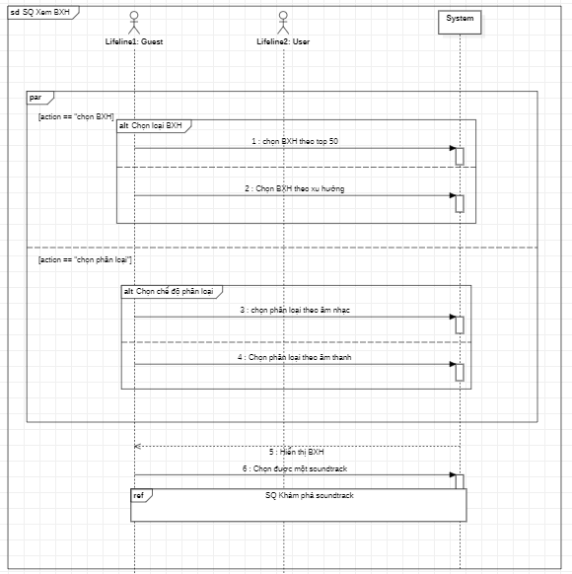

### Sequence Diagram: Xem chi tiết SoundTracks

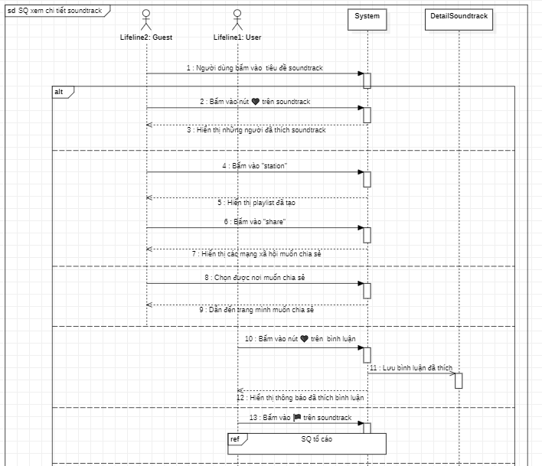

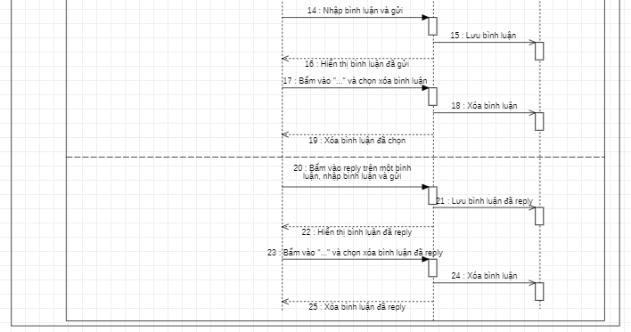

### Sequence Diagram: Tố cáo Track

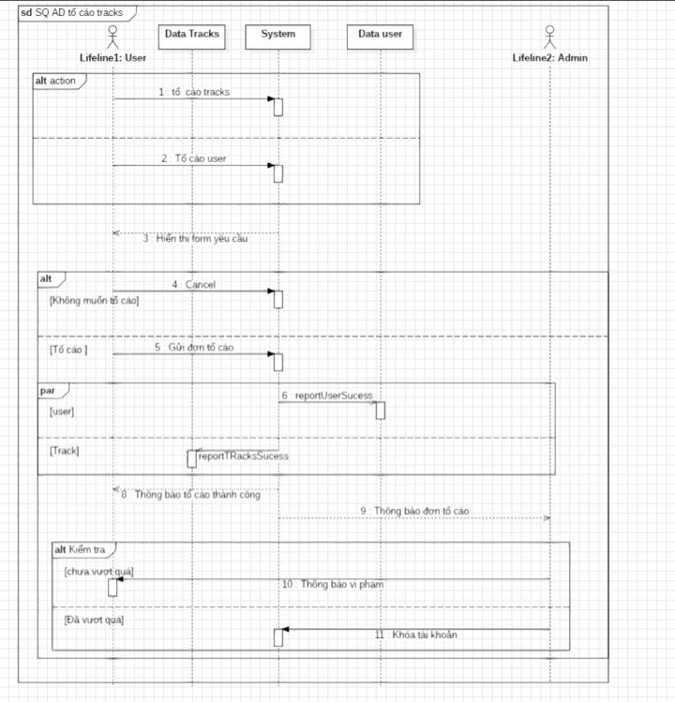

Sequence Diagram: Chỉnh sửa thông tin của User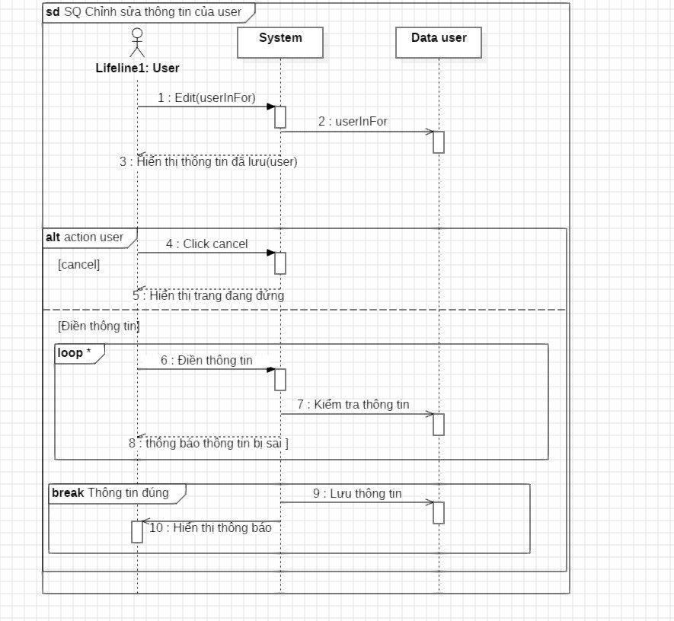

Sequence Diagram:Thích Album 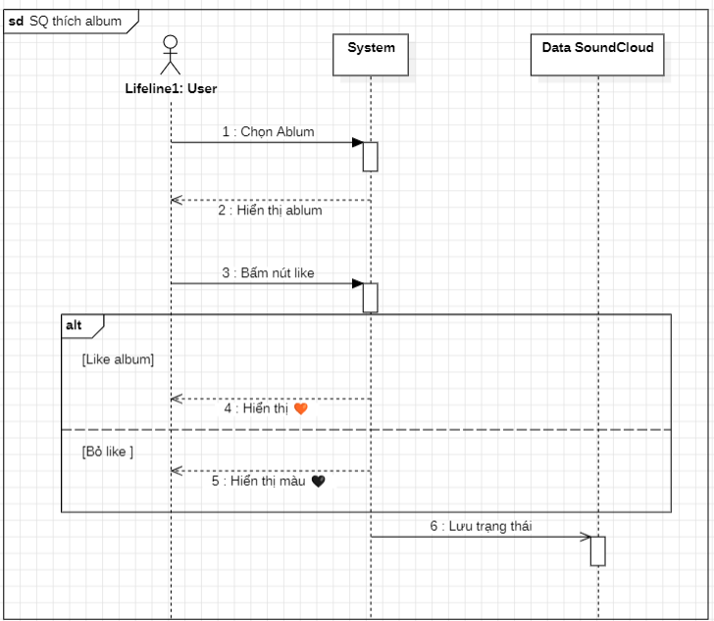

Sequence Diagram:Cập nhật mật khẩu

Sequence Diagram:Chỉnh sửa thông tin

Sequence Diagram:Quản lý thư viện

Sequence Diagram: Xem Track đã thích

Sequence Diagram: Chọn lịch sử SoundTrack đãng nghe

Sequence Diagram: Xem Playlist đã thích

Sequence Diagram: Xem Station đã thích

Sequence Diagram: Xem Album đã thích

Sequence Diagram: Xem Profile của User khác

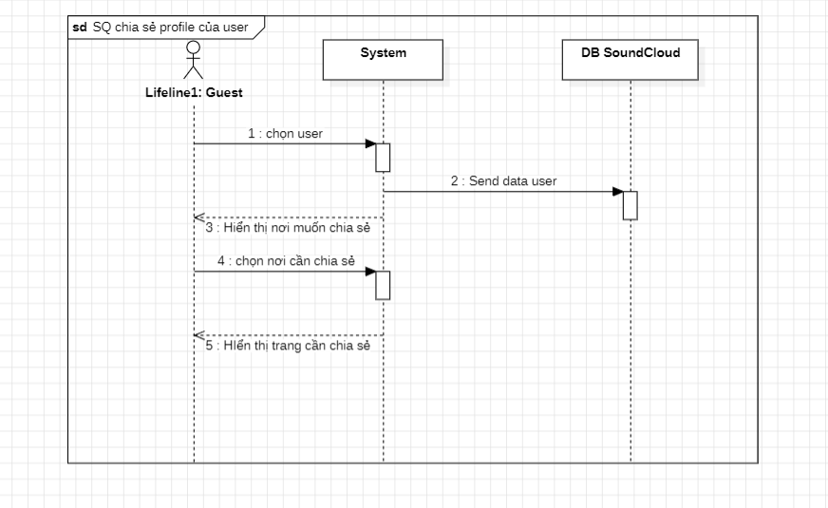

Sequence Diagram: Quản lý User

## State Diagram

# Thiết kế hệ thống

## Thiết kế dữ liệu

### Class Diagram

